附件1

青岛市中小学生体育联赛体育道德风尚奖
评选办法

为保证青岛市“中国体育彩票杯”中小学生体育联赛（以下简称“体育联赛”）各项比赛顺利进行，激励广大运动员和裁判员团结拼搏、公正竞赛，发扬社会主义体育道德风尚，赛出风格、赛出水平，促进社会主义精神文明建设，充分体现“团结、奋进、文明、育人”的宗旨，决定“体育联赛”各项目比赛期间开展体育道德风尚奖评选活动，现制定评选办法如下：
一、评选对象
参加“体育联赛”各代表队、运动员、教练员和裁判员。
二、评选奖项
体育道德风尚奖代表队、运动员、教练员、裁判员四项。
三、评选条件
（一）认真遵守“体育联赛”竞赛规程以及相关规定。
（二）参赛运动队的教练员能够加强运动队的教育和管理，树立良好的赛风。组织纪律观念强，遵守公正竞赛、公平竞争的原则，各方面表现良好。
（三）运动队服从安排、听从指挥，严格遵守各项目竞赛有关要求，主动加强对工作人员、运动员的教育和管理，赛风赛纪情况良好。
（四）运动员能够认真遵守赛场纪律及《运动员守则》，比赛作风端正，尊重对手、尊重裁判、尊重观众，在比赛中勇于进取，顽强拼搏，胜不骄，败不馁，能够充分展现当代学生运动员良好的体育道德风尚。
（五）裁判员能够认真遵守各项规定和《裁判员守则》，做到严肃、认真、公正、准确，不徇私舞弊，不搞不正之风。
（六）比赛期间出现下列问题之一的，取消运动队的参选资格。
1.所属代表队的运动员或工作人员因严重违纪而受到通报批评的；
2.因被认定为打假球、有意串通改变比赛胜负或名次而受到处理的；
3.所属运动员出现冒名顶替等资格作假问题的；
4.发生安全责任事故的；
5.组织、参与特殊或重大事件，造成恶劣影响的。
四、评选办法
（一）代表队的评选工作由各项目竞赛委员会负责。根据评选条件，并听取有关方面意见后进行评选和推荐，经征求各代表队意见后确定当选代表队。
（二）各代表队根据实际情况，推选符合条件的运动员报各项目竞委会审核后，确定当选人员；教练员、裁判员的评选工作由各项目竞赛委员会负责组织评选工作。
五、评选名额
（一） 体育道德风尚奖代表队具体名额根据比赛实际情况确定。
（二）运动员、教练员和裁判员的评选要严格按照评选条件的规定，由各单项竞委会根据项目特点和具体情况确定评选名额。（运动员的名额原则上按 8:1、教练员的名额原则上按 8:1、裁判员的名额原则上按 8:1 的比例进行评选。）
六、奖励办法
（一）获得体育道德风尚奖的代表队，在各项目比赛颁奖仪式上授予奖状。
（二）获得体育道德风尚奖运动员、教练员、裁判员，在各项目比赛颁奖仪式上授予证书。
七、评选活动注意事项
（一）各项目竞赛委员会在评选中要加强宣传教育，将评选活动与平时教育管理结合起来，防止将评选活动任务化、指标化、形式化。
（二）评选工作应把重点放在代表队，促使各方面在抓好训练、比赛的同时，注重抓好运动队的精神文明建设和思想政治工作。
（三）评选工作要注意赛场表现与平时表现相结合，运动技术水平和赛场作风相结合，要有利于代表队之间、运动员之间的团结，促进运动技术水平的共同提高。
（四）各代表队、运动员、教练员、裁判员评选在各项目比赛结束当天进行评定。
八、本办法由青岛市“中国体育彩票杯”中小学生体育联赛组织委员会负责解释。

附件2

青岛市中学生田径运动会竞赛规程

一、主办单位
青岛市教育局 青岛市体育局
二、承办单位
青岛西海岸新区教育和体育局
三、比赛时间及地点
（一）比赛时间：待定
（二）比赛地点：中国石油大学（华东）田径场（青岛市西海岸新区长江西路66号）
四、竞赛分组
普通高中男、女组，职高（职专）男、女组，初中男、女组、体校组。
五、参赛运动员资格
（一）参赛运动员必须是政治思想进步，作风正派，遵守中学生行为规范,并经医生检查身体健康者。
（二）参赛运动员必须是具有本参赛区、市、学校正式学籍的在校在读学生，凡以各种名义挂靠在学校的学生或已在青年队及职业队试训的学生不得参加本次比赛。
（三）参赛的代表队由所在区市组织的中小学生田径比赛中产生，各区市所有学校必须参加所在区市组织的中小学生田径比赛（区市比赛同时作为市级比赛的分区赛），主办单位将在各区
市组织比赛时派出观察员。
- 参赛学校不得从本区（市）或外区（市）的任何外校选拔运动员。
（五）凡是已被高等院校录取为预科班学生的运动员不得参加该比赛。
（六）复读生不得参赛，借读生只能代表学籍所在学校参赛。
（七）所有参赛队必须办理“人身意外伤害保险”，未办理者不得参赛。
六、竞赛项目
项目 | 普通高中组、  职业高中组 |  | 初中组
项目 | 男 | 女 | 男 | 女
100米 | √ | √ | √ | √
200米 | √ | √ | √ | √
400米 | √ | √ | √ | √
800米 | √ | √ | √ | √
1500米 | √ | √ | √ | √
3000米 |  | √ |  | √
5000米 | √ |  | √
100米栏 |  | 84cm |  | 76.2cm
110米栏 | 1.00m |  | 91.4cm

400米栏 | 91.4cm | 76.2 cm | 91.4cm | 76.2cm
4×100米接力 | √ | √ | √ | √
4×400米接力 | √ | √ | √ | √
跳高 | √ | √ | √ | √
跳远 | √ | √ | √ | √
三级跳远 | √ | √ | √ | √
铅球 | 6KG | 4KG | 6KG | 4KG
标枪 | 700G | 600G | 700G | 600G
铁饼 | 1.5KG | 1KG | 1.5KG | 1KG
全能 | 七项 | 五项 | 七项 | 五项
注：女五项：100米栏、铅球、跳高、跳远、800米。
男七项：110米栏、跳高、标枪、400米、铁饼、跳远、1500米。
跨栏相关数据（单位：米）
项目 |  | 栏架高度 | 起点至第一栏 | 栏间距 |  | 最后栏至终点
 |  | 栏架高度 | 起点至第一栏 | 高中 | 初中 | 最后栏至终点
男子 | 110米栏 | 1.00/0.914(初) | 13.72 | 9.14 | 9.14 | 14.02
男子 | 400米栏 | 0.914 | 45 | 35 | 35 | 40
女子 | 100米栏 | 0.84/0.762(初) | 13 | 8.5 | 8.5 | 10.5
女子 | 400米栏 | 0.762 | 45 | 35 | 35 | 40
备注

七、报名及人数
（一）各高中学校代表队限报领队1人（由校级领导担任）、教练员2人、运动员30人（局属高中学校必须组队，三市三区及高新区可报高中2所、职高1所）。初中以区市为单位，每单位可报领队1人、教练2人、运动员50人，男女生比例可适当调整，控制在1:1至2:3之间。
（二）单项运动员每人限报2项（可兼报接力），全能运动员不得兼报单项。请按规程要求认真填写报名单并加盖公章，超出规定报名人数从报名单后去掉多余名额，不再协商。
（三）各单位要认真阅读报名须知，填写报名单（必须使用2022年报名单），电子报名单和电子版照片以压缩包形式于4月1日前发至青岛市中学生田径运动会报名邮箱，邮箱地址：261948259@qq.com，逾期报名不予编排。（压缩文件以学校名称命名，照片要求：数码相片文件名为运动员身份证号码,文件格式为“.jpg”,相片的文件大小应在300KB 以内,该图像规格为:390像素(宽)×567 像素(高)或3.3cm(宽)×4.8cm(高)小二寸。）报名联系电话：13361368085。
（四）所有参赛运动员必须持二代身份证进行运动员注册和比赛。
（五）各区市于4月15日前将2022年运动会的秩序册、总记录表（包括团体的单项），报2022年青岛市“体彩杯”中学生田径运动会竞赛部（西海岸新区双珠路166号政务服务大厅2号楼
1027室）。
八、竞赛办法
（一）采用国家体育总局审定的最新田径规则。
（二）号码编排与往年相同，安排如下：
单位 | 号码起 | 号码止 | 单位 | 号码起 | 号码止
1中 | 101 | 199 | 综合 | 5401 | 5499
2中 | 201 | 299 | 城管 | 5501 | 5599
实验初中 | 9901 | 9999 | 58中 | 5801 | 5899
3中 | 301 | 399 | 66中 | 6601 | 6699
6中 | 601 | 699 | 67中 | 6701 | 6799
9中 | 901 | 999 | 68中 | 6801 | 6899
外事 | 1201 | 1299 | 财经 | 7001 | 7099
交通 | 1401 | 1499 | 平师 | 9201 | 9299
实验高中 | 1501 | 1599 | 轻工 | 9001 | 9099
16中 | 1601 | 1699 | 高职校 | 6901 | 6999
17中 | 1701 | 1799 | 市南区（混合） | 7501 | 7599
华夏 | 1801 | 1899 | 市北区（混合） | 7601 | 7699
19中 | 1901 | 1999 | 李沧区（混合） | 7801 | 7899
经济 | 2001 | 2099 | 崂山区 | 8100 | 8199
二分 | 2501 | 2599 | 即墨区（高中） | 8200 | 8299
旅游 | 2901 | 2999 | 即墨区（初中） | 7700 | 7799
烹饪 | 3001 | 3099 | 胶州市 | 8300 | 8399

电子 | 3201 | 3299 | 胶州市（初中） | 7900 | 7999
幼师 | 3501 | 3599 | 西海岸新区 | 8500 | 8599
商务 | 3601 | 3699 | 西海岸新区（初中） | 8900 | 8999
37中 | 3701 | 3799 | 莱西区 | 8600 | 8699
39中 | 3901 | 3999 | 莱西市（初中） | 7300 | 7399
工贸 | 4501 | 4599 | 平度市（高中） | 8700 | 8799
艺校 | 5201 | 5299 | 平度（初中） | 9100 | 9199
 |  |  | 城阳区（高中） | 8800 | 8899
 |  |  | 城阳区（初中） | 1000 | 1099
初中基层队：
单位序号后加两位数，无单位序号另行协商。
代表各区市的前两位号码不变，上报两高中学校中第一个学校用XX00—XX31，其中XX00作为上报接力时所用的号码，第二个学校用XX32—XX63，其中XX32作为上报接力时所用的号码，职高学校XX64—XX95，其中XX64作为上报接力时所用的号码；参加初中组比赛的号码报名办法同上。
（三）比赛号码规定：号码必须布制、白色的底红色的数字，其尺寸为长24公分、宽20公分，运动员必须前后佩戴两个号码,固定四角，确保在比赛过程中号码清晰可见，不符合标准者，不得参赛。
（四）资格审查：时间另行通知，各单位将电子版报名表、加盖公章的纸质版报名表和资格审查材料
（加盖学校公章的学籍卡、二代身份证原件、保险证明、体检材料），报送至2022年青岛市“体彩杯”中学生田径运动会竞赛部（西海岸新区双珠路166号政务服务大厅2号楼1027室）进行运动员资格审查，联系人：李珂，联系电话：13969875021，逾期报名或纸质报名表与电子报名表信息不一致的，不予编排。
（五）比赛场地设置应急点，协助处理比赛突发事件，联系人：韩赛，联系电话：15166613366
九、计分办法
（一）各单项均录取前八名，分别按9、7、6、5、4、3、2、1计分，400米以下短跑项目（含400米和跨栏、接力）前三名各加1分；不足8人减一录取，不足3人取消本项目。如果由于特殊原因，决赛中取消比赛成绩的，按预赛成绩依次递补。
（二）破市田径最高纪录者加10分，破市少年最高纪录者或市中学生田径运动会最高纪录者加5分。上述相关运动员必须于比赛当日出具第二代居民身份证原件，否则成绩无效。
（三）接力加倍计分，其分值仅指名次分。
十、奖励办法
（一）个人：单项录取前八名。
（二）团体：局属普通高中组、区市普通高中组、局属职业高中组、区市职业高中组、初中组分别录取前八名。如遇得分相同，以获单项第一名多者名次列前，依次类推。
（三）大会设体育道德风尚奖。
（四）优秀体育指导教师奖：团体总分前四名的单位评2名优秀体育指导教师，团体总分五—八名的单位评1名优秀体育指导教师。
十一、申诉和纪律
（一）为了端正赛风，突出教育特色，体现以育人为宗旨的指导思想，各区市教育、体育行政部门和学校须对报名参赛的运动员资格认真进行审查或自查，按照规程规定，严格把关，杜绝弄虚作假、冒名顶替的行为发生。各单位要把好第一关，不得违反年龄规定升降组，不得拉外地运动员，不准冒名顶替等。鼓励举报违规现象，凡有弄虚作假者，除取消该运动员比赛资格和该组团体成绩外，将对其所在学校和教练员进行大会通报,同时对发生问题的学校所在区市教体局予以通报批评。造成严重后果的除全市通报外将进一步追究该学校相关责任。
（二）比赛设立纪律检查委员会，负责参赛运动员的纪律、资格检查和参赛队的申诉工作，纪律检查委员会的处理决定为最终处理意见。
（三）对打架斗殴、罢赛、拒绝领奖、侮辱裁判和观众等行为的运动员（队），取消其所有比赛成绩和体育道德风尚奖评选资格，追究所属单位领导责任。对情节严重者，联赛组委会做出进一步处理，并全市通报。
（四）所有参赛单位务必按时参加相关比赛，于赛前一天确认参赛名单后报组委会，凡遇特殊情况不能参赛的必须书面请假
（具体办法另行通知），并按要求出席开幕式和闭幕式，凡无故缺席者，取消体育道德风尚奖评选资格，并将名单通报给各区市主管部门。
（五）建立入场登记制度，无关人员未经允许严禁进入比赛场地，凡借用他人证件或其他违规渠道进入场地者，一经发现除立即驱离场地外，还要追究相关人员责任。
（六）请各参赛队按照疫情防控要求，做好参会人员的防护工作。
十二、其它
（一）领队会和中运会裁判员联席会议在青岛西海岸新区江山路第一小学（西海岸新区富春江路1505号）会议室召开，时间另行通知。
（二）裁判员上交照片并统计服装号码，时间另行通知，发送至邮箱：zxstjydh@163.com。
（三）队旗由大会统一制作，运动员服装整齐，自备短钉鞋。
（四）小学生比赛和市区初中生比赛由各区市教育（体）局自行举办，可与区市田径运动会合并进行，时间、地点自定，但需于全市中学生田径运动会前举行，赛前一周内报市教育局备案。
未尽事宜，另行通知。
联系人：韩 赛（青岛西海岸新区教育和体育局体卫艺科）
联系电话：15166613366
附件3

2022年青岛市中小学生校园阳光体育联赛
篮球比赛竞赛规程

一、主办单位：
青岛市教育局 青岛市体育局
二、承办单位：
青岛实验高中
三、比赛时间：
待定
四、比赛地点：
青岛实验高中
五、参加单位：
各区市教育（体）局、局属各学校，有关民办学校
六、比赛分组
（一）普通高中组
（二）职高(中专)组
（三）初中组
（四）小学组
七、参赛资格
（一）参赛运动员必须是具有本参赛区、市、学校正式学籍的在校在读学生，凡以各种名义挂靠在学校或已在青年
队及职业队试训的学生不得参加本次比赛。
（二）参加市中小学生体育联赛的代表队由所在区市组织的中小学生体育联赛产生，各区市所有学校必须参加所在区市组织的年度中小学生体育联赛，主办单位将派出观察员对各区市联赛组织情况进行监督。
（三）参赛学校不得从本区市或外区市的学校选拔运动员。
（四）凡是已被高等院校录取为预科班学生的运动员不得参加联赛。
（五）复读生不得参赛，借读生只能代表学籍所在学校参赛。
八、运动员资格审查
（一）为严肃赛风、赛纪，联赛各单项赛前、中、后，对运动员资格进行审查（报名单、学籍表和二代身份证）。如赛前发现并查实运动员资格不符者，取消其参赛资格，并不得补报或换人；如在赛中和赛后发现运动员资格不符或被举报并经查实者，取消其比赛资格和比赛成绩，并予以通报。
（二）对运动员资格有异议者，应及时向组委会提交经代表队领队核准并签名的申诉报告，同时交纳申诉费1000 元。胜诉者，申诉费由大会如数退还。
（三）违反资格规定的运动员、运动队，参照《全国学生体育竞赛纪律处罚规定（试行）》的有关规定给予处罚。
（四）各项目运动员报名截止后，由各单项承办单位公示
运动员报名信息。
（五）各单项承办单位办理带照片的运动员参赛证，运动员持参赛证和二代身份证（临时身份证除外）参赛。
九、参加办法
（一）普通高中、职高（中专）学校以学校为单位报名参赛，可报男女各一队。初中、小学组为各区（市）比赛前三名的队伍，可报男女各三队。此外，市南、市北、李沧三区还可报男、女混合队（市南、李沧男女各一队，市北男女各二队）。
（二）每队可报运动员12人，领队、教练各1人。
（三）各单位认真填写报名单，并附全队运动员合影彩照一张，注明每个运动员的姓名、年级、班级及号码，标明学校名称，加盖公章于规定时间（另行通知）前上报（电子版发邮件到boyuntiyu@163.com）。逾期报名，不予编排。
报名联系人：刘备军：18661939002
（四）现场确认、资格审查及抽签时间及地点：（时间另行通知），青岛实验高级中学会议室，同时召开领队、教练员赛前联席会。
（五）资格审查注意事项：资格审查时需提交运动员的第二代居民身份证、身体健康证明等资格证件、人身意外保险证明、学籍。外籍人员审核有效身份证件。
十、竞赛办法
（一）比赛分四节，每节10分钟，第一、二节，三、四节之间各休息1分钟，上下半时之间休息5分钟。每节全队累计犯规4次后执行罚球，队员个人累计5次犯规被罚出场。
（二）上半时每队允许二次暂停，下半时每队允许三次暂停。
（三）比赛前三节比赛不停表，最后一节为净时。
（四）小组赛名次的排定按胜一场得2分，负一场得1分，弃权者为0分（如出现比赛弃权，本次比赛将不记成绩），按积分多少决定名次，积分多者名次列前。如遇两队积分相等，按两队相互间比赛的胜负决定名次，胜队列前；如遇三队（或三队以上）积分相等，按积分相等的队相互间比赛的净胜分决定名次，净胜分多者名次在前；如相等，则按三队（或三队以上）比赛中的总得分，得分多者名次在前；如再相等，则按循环赛比赛的净胜分决定名次，净胜分多者名次在前；如再相等，则按循环赛中所有比赛的总得分，得分多者名次在前。
（五）采用中国篮球协会最新审定的篮球竞赛规则。
十一、关于比赛办法的说明及要求
（一）各参赛队按竞赛日程时间进行比赛，当场比赛开始15分钟后，球队未到或上场队员不满5人者以弃权论。
（二）各参赛队须严格遵守《比赛疫情防控方案》规定参赛，违反者取消球队参赛资格，
（三）参赛队必须备两套颜色不同的服装，并印有明显的队标、队名及号码（胸前10公分、背后20公分实线），如遇队服颜色相同由两队协商解决。
（四）大会选调的裁判员应做到严肃、认真、公正、准确，严格按大会规程和篮球规则执行裁判工作。全体裁判员须参加培训学习，凡未参加培训者无执哨资格。
（五）所有组别比赛组委将根据报名情况决定竞赛办法。
方法一：根据报名队伍情况第一阶段抽签分组，第二阶段进行交叉淘汰，决出1-8名次。
方法二：根据报名情况，第一阶段抽签对阵单败淘汰，第二阶段的1-4名，5-8名分别进行循环赛决定名次。
十二、奖励
普通高中、职高（中专）组、初中、小学组分男女各取前八名；混合组分男女各取前两名，给予奖励。
十三、裁判员由大会组委统一选调，名单另行通知
十四、因不可控因素造成的比赛延迟或时间改变会提前两天通知，其他未尽事宜，另行通知。
附
2022年青岛市中小学生十项联赛篮球赛报名表
参赛队名称
领 队： |  |  | 联系电话： |  | 服装  颜色 | 黑 | 白
教练员： |  |  | 联系电话： |  | 服装  颜色 | 黑 | 白
序号 | 队员姓名  （队长后划√） |  | 球衣号码 | 学籍号码（如是其它证件，请注明）
1
2
3
4
5
6
7
8
9
10
11
12

全队合影：

前排
左一： 左二： 左三：
左四： 左五： 左六：
后排：
左一： 左二： 左三：
左四： 左五： 左六：

附件4

2022年青岛市中小学生阳光体育联赛三人制篮球暨肯德基三人制篮球青岛市级赛竞赛规程

- 主办单位
青岛市教育局 青岛市体育局
- 协办单位
青岛第六十七中学
- 承办单位
青岛肯德基有限公司
- 赛事名称
2022年青岛市中小学生阳光体育联赛三人制篮球暨肯德基三人制篮球青岛市级赛
五、比赛时间、地点
2022年10月15-16日 青岛第六十七中学
六、报名方式
（一）班级联赛
1.每所参赛学校以班级为单位报名，每班至少一支球队，每队至少4名球员，教练为该班级体育教师，并选举出该球队队长，负责相关事项。
2.每队队长负责收集球队所有球员相关资料，统一交给学校负责老师，每支球队资料全部收齐后，由学校指定老师统一录入到执行系统。
3.学校赛事负责老师安排各球队队长填写球队报名表，该报名表既有简单的活动介绍，又作为球员报名参赛填写报名资料所用。
4.参赛证是各支学校各组别冠军球队参赛球员的身份表示，证件将详细记录球员或领队的姓名、组别、身高、学校、照片等重要个人讯息，参赛证也是青岛大区赛赛前核实球员身份的重要工具之一（与报名表配合使用）。
5.班级联赛学校筹备工作。
比赛前，完成组建及培训班级联赛执行小组, 同时向当地城市组委会报备各校负责人及成员名单;各参赛学校联系组委会确认赛场布置物料到货时间，并到指定学校领取相关物料;准备比赛现场用品：参赛球员名单（从赛事管理系统中导出球队清单）、计分表 、《赛程表》、夹子、哨、秒表、号码衫等
比赛当周，召开各班级参赛队伍的领队会，说明比赛流程和赛场纪律。
比赛前2天，清点比赛现场所需的布置用品。
（二）市级赛
各学校班级联赛冠军队报名表、全队合影、身份证复印件、学籍表复印件扫描件，按照“组别+学校名”进行文件命名，于开赛前10日发送到组委会报名邮箱“yadichuanbo@163.com”，逾期不予编排。
八、竞赛规则及特殊规定
1.执行中国篮球协会审定的《三对三篮球比赛规则及解释》。
2.联赛使用6号比赛用球。
3.凡参加本届比赛的运动队必须穿着组委会提供的装备，否则将取消该队继续比赛的资格。
4.肯德基及其执行公司将在各赛区赛事开始前到赛事举办地学校及其他参赛学校内张贴赛事相关宣传产品，各参赛学校需予以支持。
5.各阶段参赛运动员必须遵守中学生守则；纹身、染发、蓄长发、留怪异发型、衣着不整者一律不得上场参赛
九、竞赛办法
1.所有报名学校需要在9月份完成所有班级联赛，决出学校各组别冠军队伍，冠军队伍参加市级赛，
2.青岛市级赛小学男女组，初中女组和高中女组，采用单败淘汰赛制
3.青岛市级赛初中男子组，高中男子组，小组单败淘汰，四强采取单循环积分赛。
4.所有参赛人员须经县级以上医院检查身体健康，并办理人身意外伤害保险。
5.比赛期间运动员伤病自理，组委会除按规定提供必要的医务服务外，对意外伤害事故不承担法律责任。
十、资格审查
1.运动员必须持有二代身份证参赛，并且有在校学籍证明；外籍人员须是在校正式在籍学生，并有有效身份证件；借读生仅代表学籍所在学校参赛，高中阶段运动员不包含+2连读人员。
2.现场确认、资格审查及抽签时间及地点：10月10日13:30，青岛第六十七中学会议室，同时召开领队、教练员赛前联席会。
3.资格审查注意事项：资格审查时需提交运动员的第二代居民身份证、身体健康证明等资格证件、人身意外保险证明、学籍证明复印件，健康承诺书。外籍人员审核有效身份证件。比赛当天需提交参赛队员与共同居住人健康码与行程码。
十一、竞赛规则
（一）场地和用球
比赛应在拥有一个球篮的3x3篮球场地上进行。标准的3x3篮球场地面积应为15 米（宽） ×11 米（长）。场地应提供一个标准篮球场尺寸的区域，包括一条罚球线（5.80 米）、一 条两分球线（6.75 米）、以及球篮正下方的一个“无撞人半圆区”。也可使用传统篮球场的半个比赛场地。 所有级别比赛建议统一使用三对三专用球。
（二）球队
每支球队应包括 4名队员和 1 名教练（教练由球队所在参赛学校教师担任），其中 3 名为场上队员，1名为替补队员。
（三）裁判人员
比赛裁判应由1或2名临场裁判员和2-3名计时员/记录员组成(根据实际工作需要)。
（四）比赛开始
1.两队在赛前同时进行热身活动。
2.以抛掷硬币的方式决定获得最初球权的球队，该球队可以选择拥有比赛开始时的球权或者拥有可能进行决胜期开始的球权。
3.每支球队必须有3 名队员在场上才能开始比赛。
（五）计分方法
1.在圆弧线内投球中篮，计1分。
2.在圆弧线外投球中篮，计2分。
3.罚球线罚球投中，计1分。
（六）比赛时间和比赛胜队
1.规定的比赛时间如下：
比赛时间为10 分钟，在死球状态下和罚球期间应停止计时钟。在进攻队和防守队完成一次传递球后，一旦进攻队接到回传球应重新开动计时钟。
2.在规定的比赛时间结束之前，率先得到21分或以上的球队获胜。该规则仅适用于常规的比赛时间（而不适用于可能发生的决胜期）。
3.如果比赛时间结束时比分相等，则应进行决胜期。决胜期开始前应有1分钟的休息时间。决胜期中率先得到2分的队获胜。
4.如果在预定的比赛开始时间球队不到场, 或不能使3 名队员入场准备比赛，则判该队由于弃权使比赛告负。
5.如果某队在比赛结束前离开比赛场地，或该队所有的队员都受伤了和/或被取消了比赛资格，则判该队因缺少队员使比赛告负。如果发生因缺少队员使比赛告负的情况，胜队可以选择保留该队的得分或使比赛因弃权而告负的得分，在任何情况下因缺少队员使比赛告负的队得分应登记为 0。
6.某队因缺少队员告负或以不正当的方式弃权而告负，将取消该队在整个联赛中的比赛资格。
（七）犯规和罚球
1.球队犯规次数累计达到第6次时，该队即进入犯规处罚状态。为避免疑义，依据规则第 13 条，基于侵人犯规的次数，队员不被逐出场外。
2.对在圆弧线以内做投篮动作的队员犯规，应判给1 次罚球；对在圆弧线以外做投篮动 作的队员犯规，应判给2 次罚球；对投篮动作的犯规后投中，应判给1次追加的罚球。
3.对在做投篮动作的队员犯规，球中篮，得分有效，追加1 次罚球。
4.某队全队犯规的第7，第 8和第9次总是判给对方2次罚球。第10次和随后的全队犯规以及技术犯规和违反体育道德犯规总是判给对方2次罚球和球权。这条也应用于对一个正在做投篮动作队员的犯规,但不按照7.2和7.3判罚。
5.由违反体育道德的犯规或技术犯规得到的最后一次罚球之后，球权保留,比赛将在场地 顶端的圆弧线外,以进攻队与防守队队员之间的传递球方式继续比赛。
（八）如何打球
1.在每一次投篮中篮或最后一次罚球中篮后：（不包括第7.5条）非得分队的一名队员在场内球篮正下方（而非底线后）将球运至或传至场地圆弧线外的任意位置重新开始比赛。此时,防守队不得在球篮下的“无撞人半圆区”内抢断球。
2.在每一次投篮没有中篮或最后一次罚球没有中篮后：
如果进攻队抢到篮板球，则可以继续投篮，不需要将球转移至圆弧线外。如果防守队 抢到篮板球，则必须将球转移至圆弧线外（通过运球或传球的方式）。
3.如果防守队抢断球或者封盖投篮，则必须将球转移至圆弧线外发动进攻（通过运球或传球的方式）。
4.任何死球状态下给予任一队的球权，应在场地顶端的圆弧线外，以（进攻队与防守队） 队员之间的传递球方式开始比赛。
5.当一名球员的任何一脚既没有在圆弧线内也没有踏在圆弧线上时，则该队员是被认为“在圆弧线外”。
6.如果出现跳球情况时，应将球权判给防守队。
（九）拖延比赛
1.拖延或主动地消极比赛（例如不尝试得分）应判违例。
2.如果比赛场地装备了投篮计时器，则进攻队必须在12 秒之内尝试投篮。一旦进攻队持球（在和防守队传递球后，或在球篮下方得分后），12秒计时器应立刻开始计时。备注：如果比赛场地没有装备12 秒投篮计时器，并且某队消极比赛，裁判员应以最后5秒倒计时报数的方式警告该队。
（十）换人
当球成死球时并且进攻队尚未与防守队队员之间传递球前，允许任一队替换球员。替换上场的队员在他的队友离开场地，并与他发生身体接触后，方可进入场地。换人只能在球篮对侧的端线外进行。替换队员无需告知裁判员和记录台人员。
（十一）暂停
准予每队1次30秒钟的暂停。球员可以在死球期间请求该暂停。
（十二）抗议程序
如果某队认为裁判员的某个宣判或比赛中发生的任何事件损害了该队的利益，则必须按照以下程序进行抗议：
1.该队1 名队员在比赛结束后、裁判员签字前，应立刻在记录表上签字。
2.该队应于赛后30 分钟内提交一份文字说明，由组委会研究后做最后处理。
3.决赛期间提供比赛录像，该录像仅用于决定最后一次投篮是否于比赛结束前出手，以及/或者该投篮应该得1分或2 分。
（十三）取消比赛资格
在比赛中，一名队员发生了两次违反体育道德犯规将被裁判员和比赛组织者取消比赛资格。在这里特别规定，竞赛组织者将取消那些出现暴力行为、身体和语言上的攻击行为、影响比赛结果、违反国际篮联反兴奋剂条例（国际篮联内部条例第四篇）或国际篮联的道 德准则（国际篮联内部条例第一篇第二章）的队员比赛资格。竞赛组织者有权根据其他球队成员的参与和违反的程度（包括没参与这些行为的队员）取消全队的参赛资格。
十二、经费
参加市级比赛队伍食宿交通等费用自理。
十三、未尽事宜另行通知。
附件：2022年青岛市中小学生阳光体育联赛三人制篮球暨肯德基三人制篮球青岛市级赛报名表

附件1

2022年青岛市中小学生阳光体育联赛三人制篮球暨肯德基三人制篮球
青岛市级赛报名表
单位名称（盖章）： 填表日期： 年 月 日
职务 | 姓名 | 性别 |  | 身份证号 |  | 联系电话
领队
教练
序号 | 姓名 | 性别 | 出生年月 | 号码 | 身份证号 | 学籍号
1
2
3
4

球队合影

左一 左二 左三 左四

附件5

2022年青岛市阳光体育联赛中小学排球比赛规程
- 主办单位：
青岛市教育局 青岛市体育局
- 承办单位
青岛九中 青岛六中
- 比赛时间：
小学组、初中组：待定
普高组、职高（职专）组：10月
- 比赛地点
初中组、普高组：青岛九中
小学组、职高（职专）组：青岛六中
- 比赛分组
分设男、女普通高中组；男、女职业高中组；男、女初中组；男、女小学组。
- 报名资格
1.参赛运动员必须是具有本参赛区、市、学校正式学籍的在校在读学生。除文件明确规定外，参赛学校不得从本区市或外区市的其他学校选拔运动员，凡是已被高等院校录取为预科班学生的运动员不得参加联赛，复读生不得参赛。
2.普通高中组、职业高中组2003年9月1日（含）以后出生者；初中组须于2006年9月1日—2009年8月31日出生；小学组须于2009年9月1日以后出生。
3.政治思想进步，作风正派，遵守国家各项法律法规，文化课考试成绩合格，并经医院医生检查身体健康者。
4.所有运动员必须持有二代身份证参赛，外籍人员须是在校有正式学籍学生，并有有效身份证件。
5.所有参赛队员必须办理“人身意外伤害保险”，未办理者不得参赛。
6.属于“四类人员”的不得参赛：有发热等可疑症状的；本人或家庭成员为密切接触者的；14天内本人或家庭成员有疫情中高风险等级地区（含境外）旅居史、接触史的；21天内所居住社区（村居）发生疫情的。
- 运动员资格审查
（一）为严肃赛风、赛纪，赛前、中、后，对运动员资格进行审查（报名单、学籍表和二代身份证）。如赛前发现并查实运动员资格不符者，取消其参赛资格，并不得补报或换人；如在赛中和赛后发现运动员资格不符或被举报并经查实者，取消其比赛资格和比赛成绩，并予以通报。
（二）对运动员资格有异议者，应及时向组委会提交经代表队领队核准并签名的申诉报告，同时交纳申诉费1000 元。胜诉者，申诉费由大会如数退还。
（三）违反资格规定的运动员、运动队，参照《全国学生体育竞赛纪律处罚规定（试行）》的有关规定给予处罚。
（四）报名截止后，将公示运动员报名信息。
（五）比赛过程中，运动员持参赛证和二代身份证（临时身份证除外）参赛。
- 参加办法
1.普高、职高（职专）以学校为单位报名参赛。初中小学组以区为单位报名参赛。
2.局属高中、职高（职专）可报男/女各一队,各区市可报普高、职高（职专）男\女各一队，小学初中可报经区市级选拔取得前四名的队伍，报名时间需提供比赛秩序册、成绩册、每队可报运动员12人，领队、教练各1人。
3.报名办法：各单位认真填写报名表，并附全队运动员合影彩照一张，注明每个运动员的姓名、年级、班级及号码，一个队建一个电子文件，标明组别和学校名称，初中组、高中组电子版报名表至391001639@qq.com；小学组和职高（职专）组发至1203574184@qq.com。报名时间另行通知
4.现场确认、资格审查及分组抽签时间、地点：
现场确认、资格审查及分组抽签时间另行通知
初中组、普高组在青岛九中召开，联系人：李寅（九中）联系方式：18561749582;
小学组、职高组在青岛六中召开，联系人：王国强 联系方式：18560633302。
5.现场确认、资格审查注意事项：需提交加盖公章的纸质报名表（带清晰合照）、参赛运动员二代身份证、身体健康证明、人身意外保险证明、加盖公章的学籍表及比赛服（队长及自由人）。
6.教练员裁判员联席会时间另行通知。
- 竞赛办法
1.采用国家体育总局审定的最新排球规则，第一阶段比赛为分组单循环赛，第二阶段为交叉淘汰赛。
2.网高：高中、职高（职专）男子组2.43米、女子组为2.24米：初中男子组2.35米，女子组2.15米。
3.初中组比赛采用三局两胜制、每球得分制，前两局每局15分，最高限分17分，决胜局15分，14比14时，领先2分获胜，无最高限分。普通高中、职高组第一阶段与初中组赛制相同，进入四分之一决赛队伍决赛的队伍采取五局三胜制，前四局25分，第五局15分，无最高限分。
4.单循环赛决定名次办法：各队2:0胜得3分，0:2负得0分，2:1胜得2分，1:2负得1分，弃权者取消全部比赛成绩。积分多者名次列前。如积分相等，则按C值决定名次，（C值=总胜局数\总负局数），C值高者名次列前，如C值相等，则按Z值决定名次（Z值=总得分数\总失分数），Z值高者名次列前。
5.基层队采用甲、乙级联赛机制，乙级联赛在各区进行，第一阶段采用分组单循环比赛（每区不得少于6队），第二阶段采用淘汰制，每区前四名进入市级的甲级联赛，第一阶段为分组单循环，取小组前两名，第二阶段进行交叉淘汰赛，决出1-8名次。
普高、职高（职专）组第一阶段为分组单循环，第二阶段进行交叉淘汰赛，决出1-8名次。如各组别报名不足六个队采用单循环赛制。
6.参赛队必须穿着统一的比赛服装参赛，并印有明显的号码（胸前至少15厘米高、背后至少20厘米高，笔画至少2厘米宽，队长上衣胸前号码下，应有一条与上衣颜色不同的长8厘米、宽2厘米的带状标志），如无统一比赛服装、无号码的队不得参加比赛。
- 录取名次与奖励
普高、职高（职专）组、初中组和小学组各录取前八名。每组评选1-2个体育道德风尚奖，每队评选一名优秀运动员，优秀指导教师和优秀裁判员按成绩和一定比例确定。
2022年青岛市“中国体育彩票杯”阳光体育
联赛中小学排球比赛报名表
单位： 领队： 教练
姓名 | 性别 | 学籍号 | 身份证号 | 比赛号码

全体队员合照（从左至右）
前排：
后排：

附件6
2022年青岛市中小学生乒乓球比赛规程

一、主办单位
青岛市教育局 青岛市体育局

二、承办单位
青岛职业技术学院

三、比赛时间
2022年11月3日(星期四)至11月6日(星期日)

四、比赛地点
青岛职业技术学院体育馆(西海岸新区钱塘江路369号)

五、参加单位
各区（市）教体局、局属各学校

六、竞赛分组、项目及年龄
普高组:男、女团体，男、女单打，男、女双打，混合双打。
职高(职专)组：男、女团体，男、女单打，男、女双打，混合双打。
初中组：男、女团体，男、女单打。
初中组年龄：2007年9月1日—2010年8月31日间出生。
小学甲、乙组:男、女团体，男、女单打。
小学甲组年龄：2010年9月1日—2012年8月31日间出生。
小学乙组年龄：2012年9月1日—2016年8月31日间出生。

七、参加办法
1.各区市代表队可报领队1人，教练员4人，高中、职高（职专）可报领队1人，教练员2人。团体赛每队每组别限报队员4人（兼单打），高中组、职高组男、女双打、混双各限报2对，另每队每组别可增报单打4人，运动员不能跨组比赛，一经查出，取消比赛资格；
2.各单位必须使用统一报名表进行报名（附件1），文件名称需注明单位名称；提供领队、教练员、参赛运动员制证电子照片。要求：格式为近期2寸免冠彩色照片（378*472像素，文件大小100K-200K,JPG格式），白色背景无边框。电子照片文件名统一设置为：中文姓名-性别-单位-参会身份.jpg(例：王某某-女-市南-领队.jpg)于10月12日(星期三）前通过邮件上报52545083@qq.com邮箱，纸版报名表加盖公章领队教练会时上交，逾期不报不予编排；
3.比赛场地实行观众空场管理，领队、教练员、参赛运动员及经主办单位同意的持证人员进入赛区须出示近期有效健康码、携带《居民二代身份证》和参赛证件进入场馆，现场体温检测，并严格遵守青岛市疫情防控指挥中心相关规定。所提供的证件不齐备或与本人不符者，严禁入内；
4.各参赛队参赛检录时，须携带《居民二代身份证》和参赛证，所提供的证件不齐备或与本人不符者，一律不得参赛。

八、竞赛办法
- 比赛执行国家体育总局最新审定的《乒乓球竞赛规则》。
- 团体比赛、双打、混双参赛运动员要求服装统一。团体比赛采用斯韦思林杯赛制，五盘三胜，11分制。出场顺序为：A—X，B—Y，C—Z，A—Y，B—X。第一阶段分组循环，第二阶段淘汰附加，决出前八名。
- 单项比赛第一阶段采用小组循环，三局两胜；第二阶段淘汰附加，五局三胜，决出前八名。

九、奖励办法
单项个人奖励前八名，分别以18、14、12、10、8、6、4、2计分；团体赛奖励前八名，分别以36、28、24、20、16、12、8、4计分。团体总分奖励高中、职高（职专）、初中、小学（甲、乙合计）四个组别前六名。

十、领队、教练、裁判长、裁判员联席会议和资格审查
10月24日（星期一）下午13：30分进行运动员资格审查。14：30分召开领队、教练、裁判长联席会议。比赛资格审查需要提交的材料:1.纸版报名表加盖公章；2.区市组提供本年度该项目的秩序册以及成绩册；3.参赛运动员学籍卡加盖所在学校或所在各区（市）学籍专用章；4.居民身份证原件；5.身体健康证明；6.人身意外保险证明。会议和资格审查地点：青岛职业技术学院艺术厅。

十一、裁判员报到
裁判长、副裁判长、编排裁判组、裁判员于11月2日下午15：00前在青岛职业技术学院体育馆报到进行赛前培训学习。

十二、比赛期间就餐说明
为加强比赛服务意识和保证赛事顺利进行，青岛职业技术学院食堂专门为就餐的参赛单位准备了就餐区域，请各参赛区市和学校如确定本单位参赛运动员和相关人员在学院就餐，请于资格审查时将就餐人数、就餐金额填写就餐申请表，统一在学院收费。午餐费为每人30元，收费形式为对公转账和现金。学院财务处在比赛结束前为就餐单位开具山东省资金往来结算票据（电子）作为各单位报销凭证。
对公转账信息：青岛职业技术学院食堂，账号：209136312785，开户银行：中国银行青岛西海岸新区分行营业部。请对公转账的各单位标明单位名称、用餐人数、用餐天数，在资格审查时填写就餐申请表。请以现金形式的各单位在资格审查时填写就餐申请表并交纳现金。
未尽事宜，另行通知。
联系人：郭茹，联系电话：18653205757

附件（1）
2022年青岛市中小学生乒乓球比赛报名表
单位（公章）： 组别：
序号 | 姓名 | 身份证号码 | 学籍号 | 性别 | 项目 |  |  |  | 备注
 |  |  |  |  | 团体 | 单打 | 双打 | 混双
1
2
3
4
5
6
7
8
9
10

领队：
教练员：
联系人电话：
邮箱：
微信:

附件7
2022年青岛市中小学体育联赛
游泳比赛规程

一、主办单位
青岛市教育局 青岛市体育局
- 承办单位
青岛国信文化体育产业有限公司
三、时间

2022年9月16日(星期五)- 9月18日(星期日)
四、比赛地点
青岛国信体育中心游泳跳水馆
五、参加单位
各区（市）教体局、局属各学校
六、比赛分组
高中男、女组，初中男、女组，小学男、女甲组,小学男、女乙组。
男、女小学乙A 组，男、女小学乙B 组，男、女小学乙C 组。
高中组：2004.9.1—2007.8.31
初中组：2007.9.1—2010.8.31
小学甲组：2010.9.1—2011.12.31
小学乙A组：2012.1.1—2012.12.31
小学乙B组：2013.1.1—2013.12.31
小学乙C组：2014.1.1—2015.12.31
七、比赛项目
（一）男、女高中组10 项
50米、100米自由泳；50米、100米仰泳；50米、100米蛙泳；50米、100 米蝶泳、4X50混合接力、4X50自由泳接力
（二）男、女初中组15 项
50米、100米、200米自由泳；50米、100米、200米仰泳；50米、100 米、200米蛙泳；50米、100米、200米蝶泳、200米个人混合泳、4X50混合接力、4X50自由泳接力
- 男、女小学甲组10 项
50米、100米自由泳；50米、100米仰泳；50米、100米蛙泳；50米、100 米蝶泳、4X50混合接力、4X50自由泳接力
- 男、女小学乙A 组4 项
50米爬泳技术、50米仰泳技术、50米蛙泳技术、50米蝶泳
- 男、女小学乙B 组4 项
50米蝶泳分解（戴脚蹼）、50米仰爬交替、50米交替蛙手爬腿、100 米流线型仰泳腿
- 男、女小学乙C 组4 项
50米持板蝶泳腿、50米持棒仰泳腿、50米持棒蛙泳腿、50米蛙手爬腿
八、竞赛办法
采用国家体育总局审定的最新游泳规则。
九、参赛要求
（一）每单位每组限报20人，每人限报2项，可兼报接力。
（二）参赛运动员必须携带第二代居民身份证或户口簿原件参加检录。
（三）每项比赛结束起水后，参赛运动员须立即到起水处进行指纹采集，如未按要求采集，则成绩无效。
（四）参加接力比赛的代表队必需在本场比赛前30分钟把接力棒次单交至大会编排记录组，否则按照弃权论处。
（五）比赛时间：早上09：00开始比赛（08：00可以持证入场就行准备活动，第一项比赛08：40开始检录）下午13：30开始（第一项比赛13：10开始检录）
十、录取名次及奖励
（一）单项录取前8名给予奖励，1-8名得分分别按9分、7分、6分、5分、4分、3分、2分、1分计。
（二）接力项目，加倍计分（即18分、14分、12分、10分、8分、6分、4分、2分）。
（三）报名不足3人（队）的项目不予以编排，取消该项目比赛；不足8人（队）减一录取。
（四）各组别奖励团体总分前六名，并颁发奖杯。
十一、报名办法
（一）高中学校以学校为单位参赛，初中、小学以区为单位参赛。本次比赛采用网上报名方式。
（二）报名截止时间：8月29日（星期一）15:00前。
（三）本次比赛采用网上报名方式，请各参赛队于2022年8月29日（星期一）前登陆“数智赛事通报名系统”http://www.chineseswim.com，点击“注册参赛”，注册完成后使用账号登录报名。《报名快速指南》可在报名网站首页查看。联系人：冯宁 18369883307
（四）各单位登陆报名成功后，导出报名表加盖报名单位公章，于9月9日（星期五）提交国信体育场R区青岛国信文化体育产业有限公司，联系人：马子懿18660282699。
十二、其他
1、领队技术会定于9月9日（星期五）14:00在青岛国信体育中心体育场一层新闻发布厅召开。领队须提交参赛队员加盖学校公章并带有本人照片的学籍表、身体健康证明、比赛期间的人身意外保险证明、自愿参赛责任书。
2、裁判员业务学习定于9月15日（星期四）17:00在国信体育中心游泳馆新闻发布厅进行。
3、赛事将统一提供“A”字板、管棒竞赛器材（详见附件2），例如脚蹼等竞赛器材，请各区及学校运动员自行准备，如没有带竞赛器材或者自带竞赛器材无法达到赛事标准，严重情况将无法正常进行比赛，请熟知。
未尽事宜，另行通知。
联系人：马子懿
联系电话：18660282699

附件：1.全国青少年游泳U系列比赛基本技术比赛详解
2.技术游器械及动作明细

附件1

全国青少年游泳U系列比赛
基本技术比赛详解
一、竞赛项目
（一）7岁组：50米持板仰泳腿；50米持板蛙泳腿；50米持板爬泳腿；100米持板爬泳腿。
（二）8岁组：50米持板蝶泳腿；50米持棒仰泳腿；50米持棒蛙泳腿；50米持棒爬泳；50米蛙手+爬腿；100米持板混合泳腿。
（三）9岁组：50米蝶泳分解；50米举棒仰泳腿；50米仰、爬泳交替；50米交替蛙手+爬腿；50米反海豚腿；100米流线型仰泳腿。
（四）10岁组：50米爬泳技术比赛；50米仰泳技术比赛；50米蛙泳技术比赛；50米蝶泳技术比赛。
二、比赛内容及规定
（一）7岁组基本技术比赛
项 目 | 距 离 | 规定 | 器 材
持板  仰泳腿 | 25米  (50米) | 流线型持板仰泳腿游完全程。 | A型板
持板  蛙泳腿 | 25米  (50米) | 流线型持板蛙泳腿游完全程。 | A型板
持板  爬泳腿 | 25米  (50米) | 流线型持板爬泳腿游完全程。 | A型板
持板  爬泳腿 | 100米 | 流线型持板爬泳腿100米游完全程，转身时须一手持板。 | A型板
注：根据赛场条件，由比赛组委会选定25米或50米比赛距离。
（二）8岁组基本技术比赛
项目名称 | 距离 | 规定 | 器材
持板  蝶泳腿 | 50米 | 流线型持板蝶泳腿游完全程。 | A型板
持棒  仰泳腿 | 50米 | 持棒仰泳腿游完全程。 | 管棒
持棒  蛙泳腿 | 50米 | 持棒蛙泳腿游完全程。 | 管棒
持棒爬泳 | 50米 | 持棒爬泳游完全程（左单臂、右单臂交替） | 管棒
蛙手+爬腿 | 50米 | 蹬边出发，蛙泳手+爬泳腿游完全程，呼吸次数不限。
持板  混合泳腿 | 100米 | 全程持板。蝶泳腿游至25米转为仰泳腿触壁，一手持板转身，蛙泳腿游至75米转为爬泳腿游完全程。 | A型板
（三）9岁组基本技术比赛
项目名称 | 距离 | 规定 | 器材
蝶泳分解 | 50米 | 出发后，右单臂蝶泳分解游至25米线处，转换为左单臂蝶泳分解游完全程。 | 脚蹼
举棒  仰泳腿 | 50米 | 面对出发端，一手拉池壁，一手持棒蹬出，游程中双臂伸直双手举棒，肘关节不得触碰水面，仰泳腿至25米线处转换为持棒流线型仰泳腿游完全程。 | 管棒
仰、爬泳  交替 | 50米 | 出发后，采用仰泳游至15米处转为爬泳，游至25米处转为仰游，游至35米处再转换为爬泳游完全程。
交替蛙手  +爬腿 | 50米 | 出发后，一手前伸、一手小蛙手，左、右手交替+爬泳腿游完全程，呼吸次数不限。
反海豚腿 | 50米 | 仰泳出发后，反海豚腿游完全程。 | 脚蹼
流线型  仰泳腿 | 100米 | 仰泳出发后，流线型仰泳腿游完全程。
注：1、途中脚蹼脱落继续游进不犯规。
- 途中规定转换时，头未到提前转换或脚超过推迟转换均为犯规。
（四）10岁组基本技术比赛
项 目 | 距 离 | 规 定 | 器 材
爬泳 | 50米 | 出发后水下蝶泳腿游进，头部必须在10～15米区间露出水面，之后右单臂划手游至25～30米转换区域内，头朝游进方向做1次滚翻动作，然后左单臂划手游完全程。
仰泳 | 50米 | 出发后水下反海豚腿游进，头部必须在10～15米区间露出水面，之后仰泳配合游至25～30米转换区域内，头朝游进方向做1次连贯的仰泳滚翻动作，然后两臂于头前伸直叠置，仰泳腿打至终点。
蛙泳 | 50米 | 出发后在水下做1次长划臂动作，之后做蛙泳“1次配合+1次蹬腿”动作游至25～30米转换区域内，然后蛙泳配合游完全程。
蝶泳 | 50米 | 出发后水下蝶泳腿游进，头部必须在10～15米区间露出水面，之后“蝶泳划手+爬泳打腿”游至25～30米转换区域内，然后蝶泳配合游完全程。
附件2
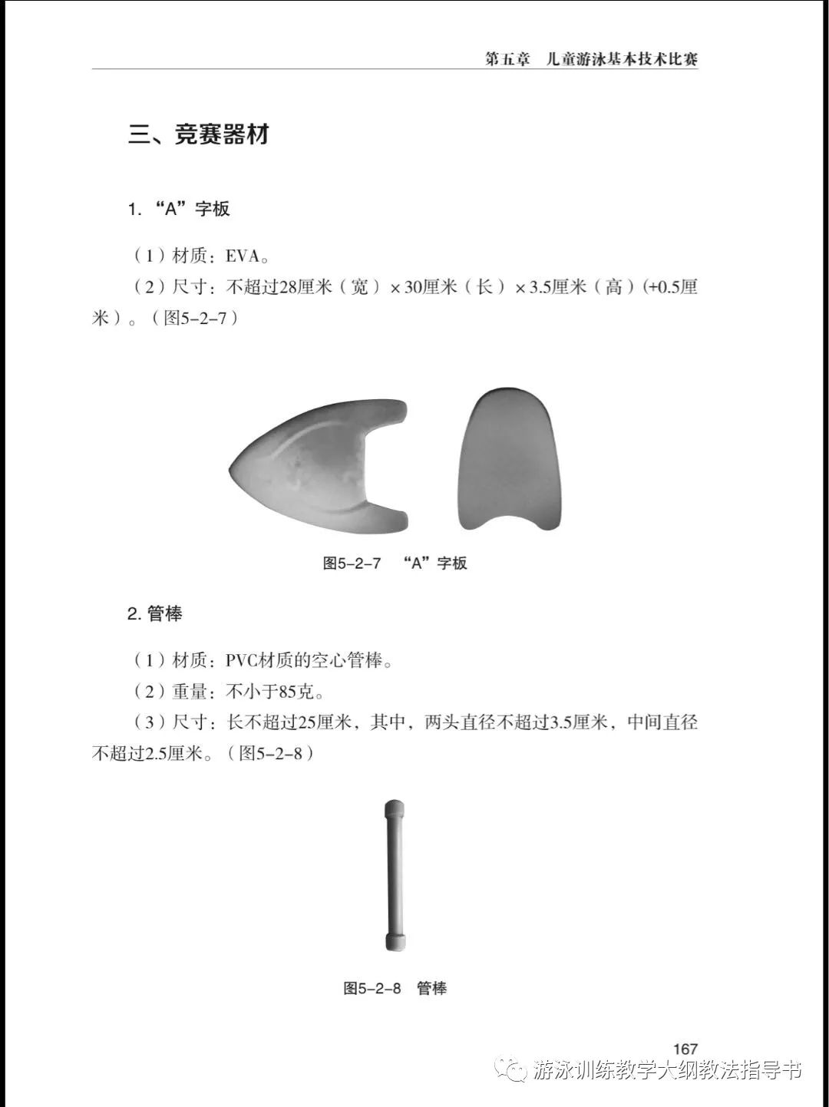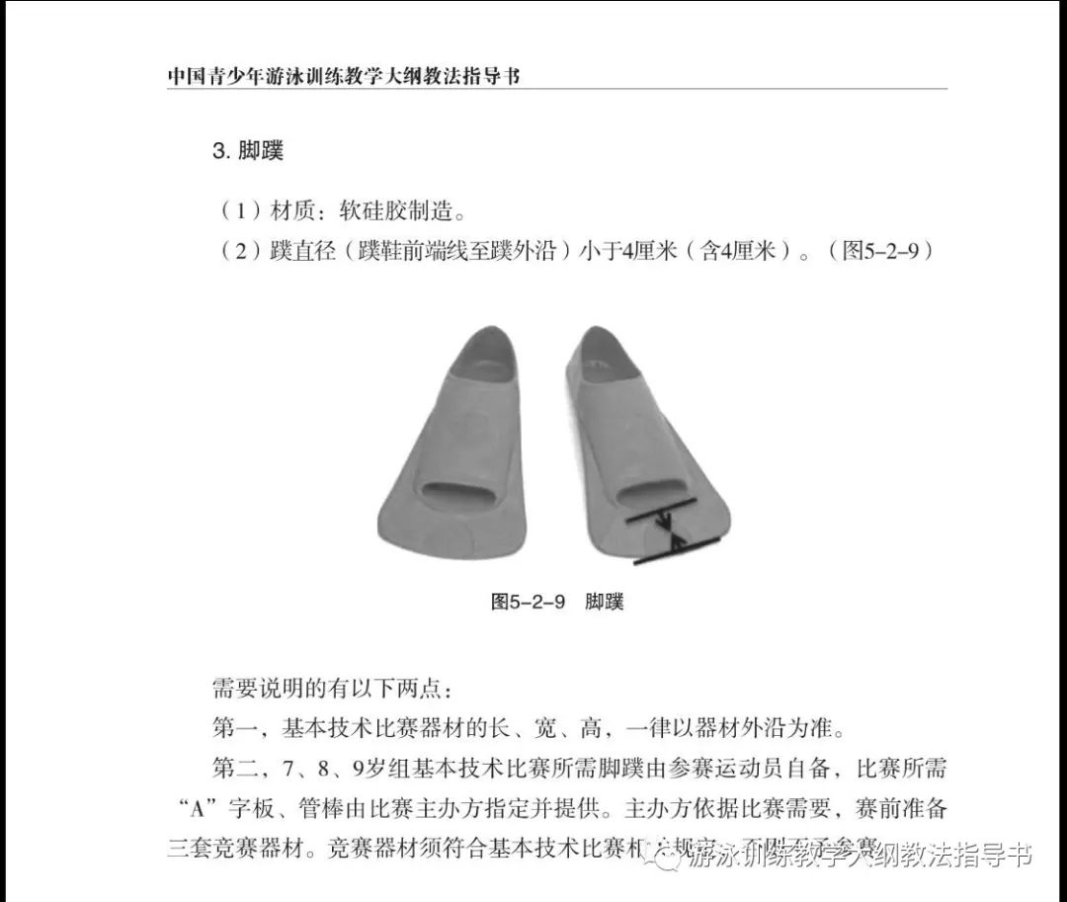

附件8
2022年青岛市中小学阳光体育联赛
羽毛球比赛规程
- 主办单位
青岛市教育局 青岛市体育局
- 承办单位
青岛国信文化体育产业有限公司
三、比赛时间及地点
1.比赛时间：2022年9月23日—25日
2.比赛地点：青岛国信体育中心羽毛球馆
四、比赛分组
1.普高组：男单、女单、男双、女双、混双
2.职高（职专）组：男单、女单、男双、女双、混双
3.初中组：男单、女单、男双、女双、混双
4.小学组：男单、女单、男双、女双
- 参赛资格
（一）普通高中、职业高中（职专）、市局属初中学校以学校为单位报名；各区市可报混合队一支、基层队三支，并以区市为单位汇总后统一报名。每单位可报领队1人、教练1人。
1.普高组：每单位可报单打项目各4人、双打项目各2对、混双1对。
2.职高（职专）组：每单位可报单打项目各4人、双打项目各2对、混双1对，大专（非高中段）生不得参与本届比赛。
3.初中组：各区市可报混合队一支，单打项目各4人、双打项目各2对、混双1对；各区市可报基层队三支（须为区级比赛前三名学校），每校可报单打项目各4人、双打项目各2对、混双1对；市局属初中学校可报单打项目各4人、双打项目各2对、混双1对。
4.小学组：各区市可报混合队一支，单打项目各4人、双打项目各2对；各区市可报基层队三支（须为区级比赛前三名学校），每校可报单打项目各4人、双打项目各2对。
（二）每名运动员限报两个项目。所有报名选手须按秩序册安排准时参加比赛，对报名后无故退赛选手将对所在区市、所在学校进行反馈通报。各项目报名不足3人（对），取消该项目。
（三）推荐小学组、初中组和高中组团体第一名学校和单项前三名运动员代表全市参加山东省中小学生羽毛球联赛。其中，单项名额根据山东省中小学生羽毛球联赛规程设置推荐，如有弃权，按该单项名次递补。
- 报名、资格审查、抽签及领队会
- 报名和资格审查
各单位于9月13日（星期二）9：00-16:00期间，将电子报名表、加盖公章的纸质报名表和资格审查材料（加盖学校公章的学籍卡、二代身份证原件、保险证明、体检材料），送至国信体育场R区青岛国信文化体育产业有限公司205（东）刘梅处进行运动员资格审查，逾期报名或纸质报名表与电子报名表信息不一致的，不予编排。电子报名表请发送至liumei@qdgxjt.com处。
- 抽签和领队会
抽签和领队会定于9月19日（星期一）14:00在国信体育中心体育场新闻发布厅进行。联系人：刘梅，联系电话：13210152099
- 竞赛办法
（一）采用中国羽毛球协会审定的最新《羽毛球竞赛规则》和国际羽联公布的最新规则。各单项比赛根据报名人数确定比赛办法，超过32人进行淘汰赛。32人以内比赛分两个阶段进行，第一阶段小组循环赛，第二阶段淘汰赛。比赛采用三局两胜，小学组每局11分制（先到11分者赢得本局比赛），初中组、职高（职专）组、普高组每局15分制（先到15分者赢得本局比赛）。
（二）种子选手确定:以上一届比赛1-8名的成绩确定种子，双打必须是原配对选手，否则无效。比赛人（对）数少于16，设2名种子，16-32人（对）数，设4名种子，超过32人（对）设8名种子，如种子选手组别发生变化，将不列为种子，原组别不再递补种子。
（三）比赛期间运动员一律凭二代身份证原件参赛。
（四）各单位须为参赛运动员购买意外伤害险，一旦上场比赛，即视为已经购买，否则后果由报名单位负责。
（五）各参赛单位要保证运动员在赛前进行过健康体检，在保证运动员身体健康的前提下参与本届比赛。
- 录取名次与奖励
- 奖励办法
1.录取各区市混合队团体前三名、各基层队前三名、各单项前八名予以奖励，团体颁发奖杯，单项颁发证书，不足8人（含8人）的情况按照减一录取。
2.计分办法：单项比赛得分分别按9、7、6、5、4、3、2、1计分，团体总分按各学校进入前八名参动员所得总分多少排名。
- 各组奖励名额
1.普通高中组团体前三名
2.职高（职专）团体前三名
3.初中组基层队团体前三名（包括市局属初中学校）
4.小学组基层队团体前三名；
5.各区市混合队(小学组、初中组)奖励团体前三名。
团体得分相等时，以获取较高名次多者列前。
2022年青岛市中小学生羽毛球比赛报名表（女单）
单位：（章） |  |  |  |  | 微信号 |  | 手机号
领 队
教练员
组别 | 项目 | 姓名 | 性别 | 学籍号 | 身份证号码 | 队内排名 | 备注
 | 女单 |  | 女
 | 女单 |  | 女
 | 女单 |  | 女
 | 女单 |  | 女
 | 女单 |  | 女
 | 女单 |  | 女
 | 女单 |  | 女
 | 女单 |  | 女
 | 女单 |  | 女
注：1、A列组别请填写“高中/职高/初中/小学（不可省略）；2、项目中请填写女单 3、“学籍号”、“身份证号码”与“姓名”相对应；4、填写完电子稿后，可直接打印成纸质稿，一并上报，请保证电子稿与纸质稿内容一致！ 5、电子稿文件名改为本单位简称；6、请填写队内技术排名；7、 抽签时，首先进行种子进位，在考虑本队队员合理分开的原则基础上进行电脑随机抽签。

2022年青岛市中小学生羽毛球比赛报名表（男单）
单位：（章） |  |  |  |  | 微信号 |  | 手机号
领 队
教练员
组别 | 项目 | 姓名 | 性别 | 学籍号 | 身份证号码 | 队内排名 | 备注
 | 男单 |  | 男
 | 男单 |  | 男
 | 男单 |  | 男
 | 男单 |  | 男
 | 男单 |  | 男
 | 男单 |  | 男
注：1、A列组别请填写“高中/职高/初中/小学（不可省略）；2、项目中请填写男单 3、“学籍号”、“身份证号码”与“姓名”相对应；4、填写完电子稿后，可直接打印成纸质稿，一并上报，请保证电子稿与纸质稿内容一致！ 5、电子稿文件名改为本单位简称；6、请填写队内技术排名；7、 抽签时，首先进行种子进位，在考虑本队队员合理分开的原则基础上进行电脑随机抽签。

 | 2022年青岛市中小学生羽毛球比赛报名表（女双）
 | 单位：（章） |  |  |  |  |  |  |  |  |  |  |  |  | 微信号 |  |  |  |  |  |  |  | 手机号
 | 领 队
 | 教练员
 | 组别 |  |  | 项目 |  |  | 姓名1 |  | 姓名2 |  |  | 对内排名 |  | 学籍号1 |  |  |  | 身份证号码1 |  |  |  | 学籍号2 |  | 身份证号码2 |  |  |  | 备注
 |  |  |  | 女双
 |  |  |  | 女双
 |  |  |  | 女双
 |  |  |  | 女双
 |  |  |  | 女双
 | 注：1、A列组别请填写“高中/职高/初中/小学（不可省略）；2、项目中请填写女双 3、“学籍号1”、“身份证号码1”与“姓名1”相对应；4、填写完电子稿后，可直接打印成纸质稿，一并上报，请保证电子稿与纸质稿内容一致！ 5、电子稿文件名改为本单位简称；6、请填写队内技术排名；7、 抽签时，首先进行种子进位，在考虑本队队员合理分开的原则基础上进行电脑随机抽签。
2022年青岛市中小学生羽毛球比赛报名表（男双）
单位：（章） |  |  |  |  |  |  |  |  |  |  |  |  | 微信号 |  |  |  |  |  | 手机号
领 队
教练员
组别 |  | 项目 |  |  | 姓名1 |  |  | 姓名2 |  | 对内排名 |  |  | 学籍号1 |  |  | 身份证号码1 |  |  | 学籍号2 |  | 身份证号码2 |  |  |  | 备注
 |  | 男双
 |  | 男双
 |  | 男双
 |  | 男双
 |  | 男双
注：1、A列组别请填写“高中/职高/初中/小学（不可省略）；2、项目中请填写男双 3、“学籍号1”、“身份证号码1”与“姓名1”相对应；4、填写完电子稿后，可直接打印成纸质稿，一并上报，请保证电子稿与纸质稿内容一致！ 5、电子稿文件名改为本单位简称；6、请填写队内技术排名；7、 抽签时，首先进行种子进位，在考虑本队队员合理分开的原则基础上进行电脑随机抽签。
 | 2022年青岛市中小学生羽毛球比赛报名表（混双）小学不填写
 | 单位：（章） |  |  |  |  |  |  |  |  |  |  |  |  |  |  |  | 微信号 |  |  |  |  |  | 手机号
 | 领 队
 | 教练员
 | 组别 |  | 项目 |  |  | 姓名1（男） |  |  |  |  | 姓名2（女） |  |  |  | 对内排名 |  | 学籍号1 |  |  | 身份证号码1 |  |  | 学籍号2 |  |  | 身份证号码2 |  |  |  |  | 备注
 |  |  | 混双
 |  |  | 混双
 |  |  | 混双
 |  |  | 混双
 |  |  | 混双
 | 注：1、A列组别请填写“高中/职高/初中（不可省略）；2、项目中请填写混双 3、“学籍号1”、“身份证号码1”与“姓名1”相对应；4、填写完电子稿后，可直接打印成纸质稿，一并上报，请保证电子稿与纸质稿内容一致！ 5、电子稿文件名改为本单位简称；6、请填写队内技术排名；7、 抽签时，首先进行种子进位，在考虑本队队员合理分开的原则基础上进行电脑随机抽签。

2022年青岛市中小学生羽毛球比赛队伍名单汇总
序号 | 姓名 | 性别 | 学籍号 | 身份证号码

附件9
2022年第二十六届青岛市“新兴杯”
中小学生网球赛规程

一、主办单位：青岛市教育局 青岛市体育局
二、协办单位：青岛市网球协会
三、承办单位：青岛新兴体育俱乐部
四、比赛时间：
2022年10月1日-6日
五、竞赛项目及分组
（一）高中（职专）组：男单、女单、男双、女双
（二）初中组：男单、女单、男双、女双
（三）小学组：
1.小学A组(5-6年级)：男单、女单、男双、女双
2.小学B组(3-4年级)：男单、女单、男双、女双

3.小学C组1-2年级）：男单、女单

备注：按照参赛时间学籍报名。
六、参赛资格：
（一）符合《青岛市中小学生体育联赛竞赛规程》要求。
（二）参赛人员必须是本校学籍学生，非本校学生代表本
校参赛，一经查出，取消全校学生参赛资格。
七、参赛办法
（一）每单位可报领队、教练各1人（本校在编教师）。
（二）运动员赛前签署免责声明。
（三）所有报名选手必须按秩序册安排准时参加比赛，对
报名后无故退赛选手将对所在区市、所在学校进行大会通报，并对其团体总分、联赛综合评估成绩适当进行扣分;第二年不准参赛。
（四）报名需要以学校为单位,不接受个人报名,学校按照
要求填写报名单并加盖公章,提交参赛运动员一寸照片一张于2022年9月10日前交到新兴体育馆(徐州路138号)网球办公室,同时将电子版报名表发送到邮箱qdxxsports@163.com 逾期不予受理。
八、竞赛办法
（一）根据各校参赛队的比赛成绩累积得分多少排定团体
名次，单项比赛第一名得18分、第二名得14分、第三名得12分、第四名得10分、第五名得8分、第六名得6分、第七名4分、第八名2分。团体得分相等时，以获取较高名次多者列前。
（二）比赛分两个阶段进行。第一阶段小组循环赛，第二
阶段淘汰赛。循环赛名次按获胜次（场）数多少决定，若两人（对）相等，按相互之间比赛胜负决定名次；若三人（对）以上获胜次数相等，则按在小组循环赛净胜局多少决定，如再相等抽签决定。
备注:若比赛人数过多,组委会有权将赛制改为单淘汰制。
如若需要更改,会及时公布。
- 种子选手根据每个组别《青岛市新兴杯青少年联
赛》积分排序（跨年龄组原年龄组积分减半）为依据设立。
- 每场采取一盘，平局无占先、金球决胜制。当局数
6：6时采用抢7决胜制。每局40：40一分决胜，接发球方选择接球区。
- 比赛采用紧跟前场制，上一场比赛结束，五分钟内，
下一场比赛开始，运动员不到场视为弃权。
九、名次与奖励
团体、单项均取前8名，不足8名（队）减一录取，不足2人的项目，取消该项目比赛。
十、竞赛规则
（一）采用国家体育总局最新审定的网球竞赛规则。
（二）运动员必须穿浅色运动服、运动鞋。
十一、裁判员
由青岛新兴体育俱乐部负责组织，各单位可随报名单推荐上报思想好、业务精的骨干裁判员。
十二、比赛用球及场地规格
除小学B组、C组外，其余组别均采用标准比赛球，标准球场。（小学B组采用绿球，标准球场；小学C组采用橙球，球场尺寸：长18米，宽6.5米）
十三、防疫要求
1.球员到场后，工作人员查看健康码查询球员14天行动轨迹。
2.查询轨迹符合要求后，测量体温，不得高于37.3℃，否则谢绝入场。
3.体温符合要求后，可入场比赛。
4.当日比赛结束后，比赛区需清洁消毒。
5.家长谢绝入场，拒不配合者取消运动员参赛资格。
为了避免参赛选手及家长聚集，请参赛选手按照秩序册比赛时间提前候场。
十四、报名要求及费用
1.按照要求填写报名信息并发送至qdxxsports@163.com
2.参赛运动员照片请在照片背面准确填写运动姓名.
3.无报名费用,领队请加下面联系人微信进联赛领队群.
十五、联系电话：赵教练 13678890730(同微信)
十六、附件
报名表 参赛同意书 疫情防控承诺书

附件1
双击打开:
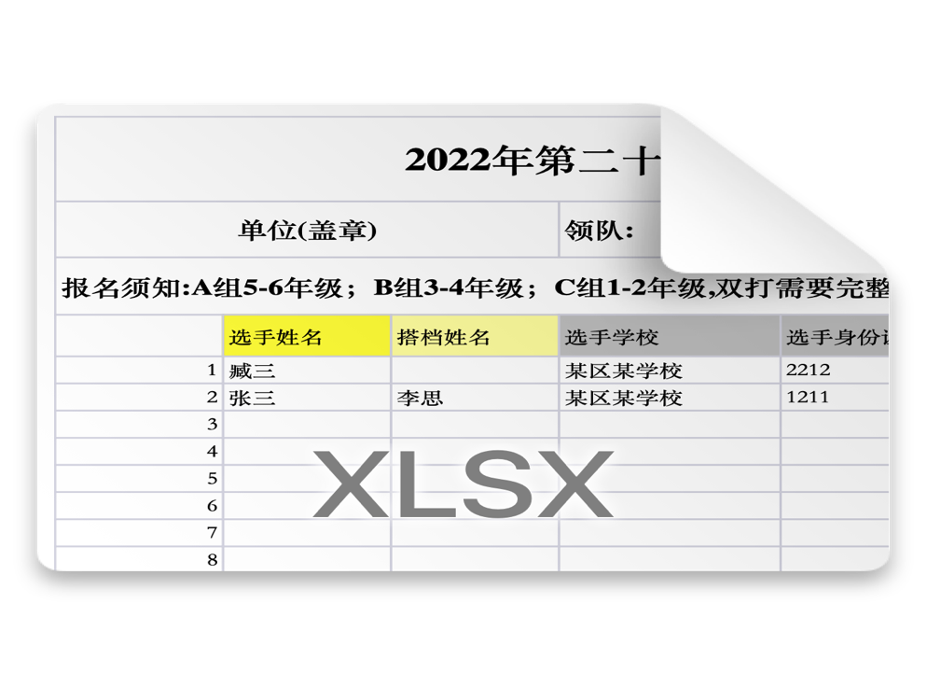
附件2

2022年第二十六届青岛市“新兴杯”
中小学生网球赛参赛同意书
一、本人自愿报名参加青岛市中小学生网球比赛并签署本同意书。
二、本人及家长(监护人)已全面了解并同意遵守组委会所制 订的各项竞赛规程、规则、要求及采取的安全措施。
三、本人及家长(监护人)已完全了解自己的身体状况，确 认自己身体健康状况良好，具备参赛条件，已为参赛做好充分准 备，并在比赛前购买了“人身意外伤害保险”;监护人经审慎评 估，确认被监护人身体状况符合参赛条件，并自愿承担相应风险。
四、本人及家长(监护人)充分了解本次比赛可能出现的风 险，且已准备必要的防范措施，以对自己安全负责的态度参赛。
五、本人及家长(监护人)愿意承担比赛期间发生的自身意 外风险责任，且同意对于非组委会原因造成的伤害等任何形式的损 失大会不承担任何形式的赔偿。
六、本人及家长(监护人)同意接受组委会在比赛期间提供的 现场急救性质的医务治疗，但在离开现场后，在医院救治等发生 的相关费用由本人负担。
七、本人承诺以自己的名义参赛，决不冒名顶替，否则自愿
承担全部法律责任。
八、本人及家长(监护人)已认真阅读并全面理解以上内容， 且对上述所有内容予以确认并承担相应的法律责任。
运动员姓名: 监护人签: 年 月 日
附件3
2022年第二十六届青岛市“新兴杯”中小学生网球赛参赛队员疫情防控承诺书
参赛队员健康码是否全部为绿码： 是□ 否□
参赛队员体温是否正常 : 是□ 否□
参赛队员现身体健康状况：良好，无症状□ 有发热、咳嗽、乏力等症状□
没有心脏病,高血压,呼吸系统,严重外伤病史等不适合进行剧烈运动和网球运动的疾病 是□ 否□
参赛队员:
1、14 天内是否去过高、中风险地区？ 是□ 否□
2、14 天内是否接触过高、中风险地区人员？ 是□ 否□
3、14 天内是否去过重点疫区？ 是□ 否□
4、14 天内是否去过国外、境外地区？ 是□ 否□
5、14 天内是否接触过国外、境外地区归来人员？是□ 否□
参赛人员监护人：
1、14 天内是否去过高、中风险地区？ 是□ 否□
2、14 天内是否接触过高、中风险地区人员? 是□ 否□
3、14 天内是否去过重点疫区？ 是□ 否□
4、14 天内是否去过国外、境外地区？ 是□ 否□
5、14 天内是否接触过国外境外地区归来人员？ 是□ 否□
以上14天生活轨迹打勾项如为是，请详细描述人员信息及症状
承诺以上内容填写真实有效，如有隐瞒并出现任何后果,
相关责任由本人承担，并依法承担相应法律责任.
参赛人签字 监护人签字： 日期： 年 月 日
附件10
青岛市中小学生校园足球比赛规程

第一章 总则
第一条 联赛名称为“2021-2022年度青岛市第三十二届“可口可乐—市长杯”校园足球联赛”（以下简称“市长杯”）。
第二条 “市长杯”由青岛市委教育工委、青岛市教育局、青岛市体育局主办；青岛市校园足球协会承办；各区市教育和体育局、高新区人才服务和教育体育发展局、赛事主要赞助商协办。
第三条 “市长杯”设高校组、高中组、初中组、小学甲级、小学乙组五个年龄段的比赛。
第四条“市长杯”依照学生出生年月、学籍分组竞赛。
第一节 参赛资格
第五条 参赛学校、教师、运动员资格
1.高校组为驻青高校；初中组、小学组只有参加过“区（市）长杯”比赛方可报名参加市长杯比赛；
2.初中、小学参赛学校必须由本校具有正式学籍半年以上的学生组队参赛，其他组别必须有正式学籍的学生组队参赛。不得跨校组队。各参赛学校同一组别只能报名一支球队；
3.在本校具有正式编制或与本校签有正式劳动合同的教师方可带队参加比赛；
4.参加比赛的运动员必须是身体健康、思想进步、学习成绩较好、有正式学籍的在校就读生。高校组、高中组参赛队员必须为中国籍，初中组、小学组每队可以有一名外国籍的学生队员报名。每名运动员只能报名参加一个组别的比赛；
5.参赛学校报名时需提交《市长杯足球赛文明参赛承诺书》方可参赛。
6.高中组队员必须注册后方可参赛。如在规定日期内没有完成注册程序，取消比赛资格及比赛成绩。
第二节 报名
第六条 报名办法
1.所有参赛队应以学校为单位报名参赛；
2.报名分为两个阶段，第一阶段为线上报名，学校登录league. sportdata.cn填报信息，按照组别填报相应的报名信息。线上报名办法详见《赛事系统球队报名指南》；
3．第二阶段为线下报名，参赛队线下报名必须填报以下材料：
（1）“市长杯”校园足球联赛报名表并加盖学校公章；
（2）运动员学籍表复印件并加盖所在学校或所在县市区教育局学籍专用章；
（3）运动员二代身份证原件及复印件一张；
（4）运动员健康证明并加盖学校公章；
（5）运动员人身意外保险单原件和复印件；
（6）家长同意参赛证明；
（7）《市长杯足球赛文明参赛承诺书》由校领导签字并加盖学校公章。
4.高中组参赛学校报名时需提交学校出台的《运动员等级证书发放实施办法》并加盖学校公章于比赛开赛前15日内交至教育局体卫艺处审核。
该实施办法经教育局审核后需在学校显著位置进行公示，并周知所有参赛运动员及学生家长；赛后，授予二级运动员证书的运动员名单需上报至青岛市教育局体卫艺处，并将名单在学校显著位置进行公示，并周知所有参赛运动员及学生家长，公示日期5个工作日；
5．报名人数为领队1人、教练员2人；五人制比赛每队报名运动员最多12人，八人制比赛每队报名运动员最多18人，十一人制比赛每队报名运动员最多22人（高中组至少18人，至多40人），报名运动员中至少包括2名守门员。运动员报名必须在规定时间内一次性完成，截止后不再接受增补和更换。
第七条 年龄设置
1.高中组参赛队员应为2003年9月1日-2006年8月31日出生的运动员（少数民族队员在经教育局审核后可适当放宽年龄限制）；
2.初中组参赛队员应为2006年9月1日—2009年8月31日出生的运动员；
3.小学甲组参赛队员应为2009年9月1日—2011年8月31日出生的运动员；
4.小学乙组参赛队员应为2011年9月1日以后出生的运动员。第三节 竞赛组织
第八条 高中组
时间：2021年10月29日至12月19日
地点：青岛第六十七中学、青岛第六十八中学、青岛高新职业学校等；
高中男子甲级比赛采用双循环比赛决出1-8名名次；高中男子乙级、高中女子组比赛第一阶段采用小组单循环赛，第二阶段进行交叉排位赛，并决出1-8名名次。高中男子乙级1、2名的球队在下一年度市长杯比赛升至高中男子甲级。
第九条 初中组
初中各组别比赛分为两个阶段，第一阶段为预赛（区长杯），第二阶段为总决赛（市长杯）
（1）第一阶段为（区长杯）
时间：2021年9月—2021年12月，地点：各区（市）教体局安排比赛场地；
（2）第二阶段为（总决赛）
时间：时间待定，地点及名额分配方案另行通知；
第十条 小学甲组、小学乙组
比赛分为两个阶段，第一阶段为预赛（区长杯），第二阶段为总决赛（市长杯）。
（1）第一阶段（区长杯）
时间：2021年9月—2021年12月，地点：各区（市）教体局安排比赛场地；
（2）第二阶段（总决赛）
时间：待定，地点及名额分配方案另行通知；
第十一条 高校组
时间：待定
地点：另行通知
比赛办法根据报名情况确定。
第十二条 决定名次办法
1．胜一场得三分，平一场得一分，负一场得0分，积分多者名次列前。
2.若两队或两队以上积分相等，依下列顺序排列名次：
（1）积分相等队之间相互比赛积分多着，名次列前；
（2）积分相等队之间相互比赛中净胜球多者，名次列前；
（3）积分相等队之间相互比赛中进球数多者，名次列前；
（4）积分相等队在全部比赛中净胜球多者，名次列前；
（5）积分相等队在全部比赛中进球数多者，名次列前；
（6）上述均相同，以抽签的办法决定名次。
（7）如三队以上积分相等比较后剩余两队的情况下，按照上述（1）、（4）、（5）、（6）的办法的重新进行两队间的比较；
3.凡在淘汰赛比赛中两队在规定的时间内踢成平局，则直接采用互踢点球的办法决出胜负。
4. 如果因为不可抗力原因，互踢罚球点球程序未能完成，裁判将在比赛监督及双方队长在场的情况下，抽签决定比赛结果。
5.如果由于互踢罚球点球程序中的某支学校球队的原因，互踢罚球点球程序未能完成，则按照本规程中有关退出比赛的规定条款进行处理。
第四节 竞赛规则与规定
第十三条 规则
高校组、高中组、初中组、小学甲组执行国际足联最新颁布的《足球竞赛规则》；小学乙组执行国际足联最新颁布的《五人制足球竞赛规则》。
第十四条 赛制
一、高校组比赛采用11人制；
二、高中组比赛采用11人制；
三、初中组比赛采用11人制；
四、小学甲组比赛采用8人制；
五、小学乙组比赛采用5人制。
第十五条 比赛用球
一、高校组、高中组、初中组比赛使用5号球；
二、小学甲组、小学乙组比赛使用4号球；
三、所有比赛必须使用青岛市校园足球赛事活动指定的比赛用球。
第十六条 比赛场地
一、比赛须经青岛校园足球协会检查批准的场地上进行；
二、所有场地设施及器材配备应符合《足球竞赛规则》的相关规定。
第十七条 比赛时间
一、所有场次的比赛，必须严格按照组委会所安排的日程和规定的时间进行；
二、高校组全场比赛为90分钟，上、下半时各45分钟，中场休息不得超过15分钟；
三、高中组全场比赛为80分钟，上、下半时各40分钟，中场休息不得超过10分钟；
四、初中组全场比赛为70分钟，上、下半时各35分钟，中场休息不得超过10分钟；
五、小学甲组全场比赛为50分钟，上、下半时各25分钟，中场休息不得超过10分钟；
六、小学乙组全场比赛为40分钟，上、下半时各20分钟，中场休息不得超过10分钟。
第十八条 比赛运动员
一、每场比赛开始前25分钟，各队必须向本场比赛裁判员提交上场队员名单，名单中所有队员必须在市长杯报名单中，由裁判员审核确认参赛资格；比赛开始前检查运动员二代身份证原件，不得以身份证照片等替代，无证件的运动员禁止参赛。
二、各队向裁判员提交的上场队员名单，不多于11名替补队员和不多于4名球队官员（含翻译）名单，只有在此名单内的人员才能在替补席就坐。
三、高校组、高中组、初中组、小学甲组每场比赛允许分3次共替换5名队员（中场休息换人不计算次数）；队员一经替出不得复入，未填报的替补队员不得上场比赛。小学乙组可在比赛进行中在指定换人区域进行换人，换人次数不限，替换下场的运动员可再次替换上场；
四、在11人制比赛中，当一方的场上队员少于7人时；在8人制比赛中，当一方场上队员少于6人时；在5人制比赛中，当场上队员少于3人时，比赛将被终止。如出现此种情况，经组委会仲裁委员会认定，属于不正常比赛范围的，组委会将依据《全国学生体育竞赛纪律处罚规定》的第八章第二十六条的规定进行处罚；
五、参赛运动员，均不得染发、留怪异发型、有纹身以及佩带任何饰物，否则取消当场比赛资格。
第十九条 球员装备
一、比赛上衣背后的号码高不小于25厘米，短裤左腿前面的号码高不小于10厘米。号码颜色应与服装颜色有明显的区别；
二、比赛队员的姓名、比赛服号码必须与报名单一致，凡不符合规定或无号、重号、涂号、贴号者，均不得上场比赛；
三、各队需为报名的2名守门员分别配备守门员服装，守门员的比赛服装颜色必须与其他队员和裁判员服装颜色有明显区别；
四、比赛队员紧身衣、裤的颜色与比赛服上衣和短裤的主色应一致；
五、场上队长必须自备6厘米宽且与上衣颜色有明显区别的袖标；
六、上场队员须穿胶鞋或皮面及合成革面碎钉训练鞋，不得穿活钉及钢钉足球比赛鞋，如不符合规定不得上场参加比赛（比赛鞋是否合乎要求以执场裁判员认定为标准）；
七、上场队员须在护袜内佩戴护腿板，不按规定佩戴护腿板的运动员不得上场参加比赛；
八、主队（对阵表中列前球队）须提前一天与客队沟通商定比赛队服及球袜颜色（含守门员），以确保两队队服、球袜颜色有明显区分，如比赛服有冲突，主队应主动上报组委会，由组委会酌情处理，组委会做出决定后，相应球队应做出调整。
九、如比赛服不符合上述要求，比赛监督应要求运动队按规定更换或调整，如不执行要求，比赛监督应报组委会，组委会可依照本规程有关退出比赛的条款进行处理。
第二十条 替补席和技术区
一、第四官员席面向场地方向，其左侧替补席为主队席位，右侧替补席为客队席位；
二、每队替补席位不多于15人，其中官员（含翻译）不得超过4人，运动员不得超过11人，所有人员必须为秩序册在册人员；
三、替补席内人员服装的颜色须与双方比赛队员的比赛服颜色有明显的区别；
四、技术区内每次只能有一人起立指挥比赛，如为外籍教练员可跟随一名翻译；
五、比赛过程中，每队最多可以同时有6名运动员在本方一侧的替补席后方或球门后进行无球热身，可有一名官员进行协助；
六、因红牌停赛或受纪律处罚被停赛的教练员、运动员或官员不得进入替补席和技术区域。如上述人员不执行此条款，则裁判员可中断比赛令其离开，如当事人不服从管理造成比赛不能在规定时间内恢复，则当事人及所属学校将受到相应的纪律处罚。
七、比赛开始前，参赛队领队、教练员（必须为秩序册名单人员）必须到场，以身份证确认身份，领队、教练不同时到场不能开赛，并判涉事球队该场比赛0:3负。如领队、教练因特殊情况不能按时到场，比赛开始前应向比赛监督提出报告，由比赛监督处理，但不能超过15分钟。因特殊情况需要替换领队和教练员的球队必须持有学校盖章的《领队、教练更换委托书》。
第二十一条 体育道德风尚奖评选条件
（一）为弘扬体育精神，鼓励公平竞赛，促进足球比赛的健康发展，特制定本办法。
（二）确定每支球队在各级比赛中的公平竞赛原始积分为100分，依照本办法的规定，对每队在比赛中的表现实行加分和减分。比赛结束后，按照各队公平竞赛的最后积分，排定公平竞赛名次。
（三）比赛黄牌、红牌、停赛的减分：
1、黄牌减分：每张黄牌减1分。
在同一场比赛中，同一名运动员因累计两张黄牌而被出示红牌则按红牌减分；
在同一场比赛中，同一名运动员已有一张黄牌，后又被直接出示红牌，则按一张黄牌和一张红牌减分。
2、红牌减分：每张红牌减3分。
3、停赛减分：每人每被停赛一场减2分，该停赛包括红牌自然停赛、黄牌累计自然停赛；被纪律处罚停赛的，处罚期超过比赛时间的部分，由赛事纪律委员会根据情节再行减分。
（四）体育道德风尚奖小组评定的加分和减分：
1、尊重裁判加减分：一般情况不加减分。
在激烈比赛中无指责裁判情况，无条件服从裁判员所有判罚的，应加5分；
在比赛中多次指责裁判，不服从裁判员判罚的，应减5分。
2、尊重对方加减分：一般情况不加减分。
在激烈比赛中无指责、侵害、报复对方行为，并普遍有友好举动，应加5分；
在比赛中多次指责、侵害、报复对方，语言或行为粗野，很不友好，应减5分。
3、尊重观众加减分：一般情况不加减分。
在激烈比赛中礼貌对待观众，能冷静、妥善面对观众的过激表现，应加3分；比赛中以不良表现对待观众的过激行为，引起混乱，应减3分。
4、比赛积极性加减分：一般情况不加减分。
在比赛中全力以赴，积极进取，士气高昂，顽强拼搏，表现突出的，应加3分；
在比赛中士气不振，不思进取，消极进攻或防守，应减3分。
5、比赛纪律加减分：一般情况不加减分。
遵守各项比赛纪律，表现突出，应加3分；
比赛纪律差：减3分；如导致比赛中断，每中断1分钟减3分。
6、执行比赛规定加减分：一般情况不加减分。
按要求准时报名，应加2分；按要求准时参加赛前联席会，应加3分；
按时按要求准时出场比赛，认真执行入场式、闭幕式等程序，表现突出，应加3分；比赛时间观念差，组织参加相应仪式散漫，应减3分。
7、替补席人员加减分：一般情况不加减分。
替补席人员行为规范，管理有序，冷静对待赛场纠纷或突发事件，有效引到赛场内的正常秩序，表现突出，应加3分；替补席人员超编，管理混乱，行为越轨，甚至介入场上纠纷，或不能理智对待突发事件的，应减3分。
8、教练员加减分：一般情况不加减分。
管理队员得力，有效制止赛场纠纷或突发事件，有效引导队员冷静对待比赛，表现突出，应加3分。教练员行为不检，管理和执教队伍没有力度，唆使队员参与赛场纠纷或突发事件，不能有效引导队员冷静对待比赛，应减3分。
（五）比赛结束，积分列前的学校获得“体育道德风尚奖”荣誉，颁发奖牌。如球队积分虽名次列前，但在比赛中曾受到严重违纪处罚或球队学生家长的言行严重干扰比赛则取消评选资格，其空额按积分排列顺序递补。
第二十二条 礼仪
一、每个比赛日的首场比赛必须在赛前10分钟进行升国旗、奏国歌仪式。仪式完毕后，向主席台、观众致礼；
二、其他场次的比赛，当值主裁判须在赛前5分钟组织双方参赛队员入场，并向裁判记录席一侧观众致礼；
三、每场比赛结束后，在完成裁判员组织进行赛后礼仪仪式后，双方队员须在队长带领下向对方替补席的领队、教练员致谢，并齐呼：“谢谢老师”；
四、各参赛队要严格遵守上述礼仪规范，如有不遵守的队员及球队，除按当场主裁判的处罚处理外，组委会将根据当值裁判的判罚，扣除该队体育道德风尚赛奖评选分数5分，情节恶劣者，由裁判长（或当值主裁判）汇同比赛监督，根据《竞赛规程》和《竞赛规则》的有关规定及条款，做出处罚并取消该队体育道德风尚奖的评选资格。报赛会组委会确认，对所有参赛队通报此处罚学校代表队的处理意见。同时，组委会将追加对该代表队所在学校的处罚；
五、主客场制礼仪要求按照主场比赛流程进行。
六、如遇特殊情况或疫情防控需要，礼仪课酌情从简或取消。
第二十三条 黄牌、红牌
运动员在一场比赛中被裁判员出示红牌，或在联赛过程中累计2张黄牌，自然停止下一场比赛；小组赛中因红牌和累积两张黄牌而自然产生的停赛，未执行的均带入淘汰赛。
第二十四条 比赛中断
由于天气、场地因素或其它原因而造成比赛中断，应采取以下措施：
一、暂停比赛，等待比赛条件恢复后继续进行，但暂停时间不得超过30分钟，否则裁判应宣布本场比赛中断；
二、比赛暂停后30分钟内，当裁判员与比赛监督商议后，认定比赛可以恢复时，比赛双方应服从裁判员的指令，迅速恢复比赛；
三、如裁判员宣布本场比赛中断，当时的比赛成绩有效，组委会必须在24小时内选择场地补足本场比赛剩余的时间；
第二十五条 比赛取消
由于天气、场地因素或其它原因而造成比赛不能准时开始，应采取以下措施：
一、推迟开球，等待比赛条件恢复后开始比赛，但推迟时间原则上不得超过30分钟，否则裁判应宣布本场比赛取消；
二、在推迟开球的30分钟内，经裁判员与比赛监督商议，认定可以开始比赛，比赛双方应服从裁判员的指令，开始比赛；
三、裁判员在宣布比赛取消后10分钟内，比赛监督必须将情况报告组委会，由组委会决定是否另选比赛时间、地点，同时进行相应处理工作。
第二十六条 退出比赛
比赛中，在未得到组委会许可情况下，或并非由于不可抗力原因，参赛学校出现以下行为，经比赛监督报组委会核实，将被认定为退出比赛：
一、无故没有按规定时间到场进行比赛；
二、比赛过程中拒绝继续进行比赛；
三、在比赛结束前离开比赛场地。
如果学校被认定退出比赛，将承担以下全部责任：
一、取消该学校参赛资格及比赛成绩，取消其他学校与该学校比赛时产生的积分、进球、失球；
二、其他学校与退赛学校比赛时产生的红牌、黄牌及纪律委员会做出的追加处罚继续有效；
三、取消该学校及教练员、运动员的评奖资格，追究所属学校领导责任；
四、情节严重者联赛组委会将对单位和个人做出进一步处罚并全市通报；
五、组委会将取消该校所在区（市）下一届“市长杯”该组别相应的参赛名额。
第二十七条 违背公平竞赛原则
如果学校在参赛过程中，被认定有违背公平竞赛原则的行为，如个人或组织贿赂或接受贿赂；参加比赛的运动员、学校弄虚作假，运动员更改年龄、以大打小、冒名顶替或以各种不正当手段掩盖事实真相、弄虚作假；各学校参赛队因自身管理问题（包括但不限于比赛装备、比赛信息沟通）造成比赛无法进行或由此引起其他球队利益受损，组委会将根据实际产生的后果对该球队进行最高停止该校球队参赛资格的处罚，并保留进一步加大处罚的权利；比赛的过程及结果严重或明显违背公平竞赛的原则，引起恶劣的社会影响的，经纪律委员会认定后，将承担以下全部责任：
一、取消该学校参赛资格及比赛成绩，取消其他学校与该学校比赛时产生的积分、进球、失球；
二、其他学校与该学校比赛时产生的红牌、黄牌及纪律委员会做出的追加处罚继续有效；
三、取消该学校及教练员、运动员的评奖资格，追究所属学校领导责任；
四、对违背公平竞赛原则的参赛学校，组委会保留对其所在区（市）下一届“市长杯”参赛名额相应减少的处罚权利；
五、情节严重者联赛组委会将对单位和个人做出进一步处罚并全市通报。
第二十八条 违规违纪行为
自比赛开始之日起，至比赛结束，所有运动员、教练员、领队教师、裁判员在生活、训练、比赛中有违规违纪或严重违反有关规定的行为，参照《全国学生体育竞赛纪律处罚规定》的相关条款进行处罚，情节严重者联赛组委会将对相关单位和个人做出进一步处罚，并全市通报，终身禁止参加校园足球协会组织的各级各类比赛活动。
第二十九条 疫情防控
一、比赛开赛前，对秩序册内的到场人员,进行体温测量，出示健康通行绿码,运动员出示家长签字的健康卡，经测量体温无异常者，凭二代身份证签到后进入比赛场地,非秩序册内人员严禁入场。不鼓励球迷或亲友在场外聚集观赛。入场前，如发现体温异常者将第一时间报告上级部门，同时做好赛程调整的相关应急预案。
二、赛前，取消入场仪式、赛前合影、运动员握手等环节。在比赛期间，禁止运动员随意吐口水，进球得分后不建议运动员聚集庆祝。场下替补席人员全部佩戴口罩（主教练在场边指挥时，距离替补席超过1.5米可以不佩戴口罩）。
三、赛后，安排比赛双方参赛人员、裁判员依次离场，避免人员聚集及长时间在赛场逗留。所有人员离场后，场地方工作人员将对赛场进行消毒工作。
四、在市长杯校园足球联赛进行期间，每轮开赛前两天，组委会将对参赛队进行健康例行询问并形成常态化，一旦发现有人员出现发热或其他相关健康问题，将第一时间暂停相关球队的比赛，并上报上级管理部门。
第二章 奖励办法
第三十条 名次奖
各组别获得前八名的球队各获得奖杯一座，获得冠军的球队每队奖励3万元，获得亚军的球队每队奖励2万元，获得3-8名的球队每队奖励1.5万元，小学（男子）甲组甲级、小学（女子）乙组甲级获得九到十二名的球队奖励1万元。获得前三名的球队队员颁发奖牌；获得前八名的队员颁发获奖证书；
第三十一条 运动员等级发放
按照《足球运动员技术等级标准》相关规定，本次高中男子组甲级、高中女子组比赛可申请授予二级运动员技术等级，范围为：第一名上场参赛的7名运动员，第二至第四名上场参赛的5名运动员，第5-8名上场参赛的3名队员。所有参赛运动员必须注册并符合青岛市足球协会的注册管理规定，给予发放二级运动员技术等级证书。授予二级运动员证书的运动员名单需上报至青岛市教育局体卫艺处，并将名单在学校显著位置进行公示，并周知所有参赛运动员及学生家长，公示日期5个工作日。
第三十二条 优秀体育教师奖
由各奖项评选小组进行评定，在各组别分别评选优秀体育教师八名，给予奖励；
第三十三条 优秀射手奖
由各奖项评选小组进行评定，在各组别分别评选金、银、铜靴奖，给予奖励；
第三十四条 希望之星奖
小学、初中各组别分别评选十名希望之星，给予奖励；
第三十五条 体育道德风尚奖
由各奖项评选小组进行评定，在各组别分别评选三支“体育道德风尚奖”队；
第三十六条 优秀裁判员奖
由各奖项评选小组进行评定，按10%评选优秀裁判员。
第三章 争议与仲裁
第三十七条 对裁判员在比赛中根据事实做出的判决，不得申诉。
第三十八条 小组赛进行过程中对运动员资格有异议,需在淘汰赛阶段开始前五天提出诉讼，超过此期限一概不予受理。
第三十九条 组委会在五日内做出裁决，其裁决为最终决定，不得申诉。
第四十条 如胜诉将退回1000元申诉费。
第四十一条 凡弄虚作假者经纪律委员会及资格审查小组查实,将做出严肃处理，取消参赛资格、取消相关运动员参赛资格三年，取消运动员所在学校一年参赛资格，并根据情节轻重做出赛事通报、全市通报的处罚。
第四章 附则
第四十二条 本次“市长杯”校园足球联赛是全市中小学校园体育联赛之一，各区市均要组队参赛，组织参赛情况纳入市对各区市学校体育工作综合评估考核之中。
第四十三条 本规程由青岛市校园足球协会负责解释，未尽事宜，由青岛市校园足球协会确定。

附件11

青岛市中小学生体育帆船比赛规程

一、组织机构
主办单位：
青岛市体育局
青岛市教育局
承办单位：
青岛体育事业发展中心（青岛市帆船运动管理中心）
青岛市体育运动学校
二、竞赛日期和地点
比赛时间：2022年9月27日—30日
比赛地点：青岛奥林匹克帆船中心
三、竞赛项目
OP级：小学男子甲组、女子甲组；小学男子乙组、女子乙组；初中男子组、初中女子组；
单人艇（待定）：初中男子组、初中女子组；高中公开组；大学公开组；
420级：初中以上公开赛组；
帆板：小学公开组；初中公开组；高中公开组；
J80级：大学组；
遥控帆船（表演项目）：U550级小学组、U550级中学组、U550级大学组。
四、参加单位
各高校，各市教育局局属学校，市南区、市北区、李沧区、崂山区、城阳区、西海岸新区、即墨区、胶州市所属学校。
五、参赛办法
（一）参赛运动员须是具有青岛市各级各类正式学籍的在校在读学生，参加过各区“区长杯”帆船赛的优秀运动员（尚未开展“区长杯”帆船赛的区、市教育局局属学校、高校由各区、学校推荐报名），凡以各种名义挂靠在学校的学生或已在青年队及专业队集训的学生不得参加本次比赛；参加遥控帆船项目的运动员不受此项限制。
（二）参赛运动员必须办理人身意外伤害保险。保额要求：10岁以下的青少年保额不低于20万元，10—18岁不低于50万元，18岁以上不低于100万元。现场报到时须提供保险证明原件，大会提供现场购买保险服务。
（三）中小学参赛者必须在市教育局进行注册，在青高校大学生须在各高校注册。
（四）各组别比赛以区市、市教育局局属学校或高校为单位组织报名，各组织单位负责审核参赛队员资格，每校限报两支队伍。报名参赛两支队伍的学校以“XXX学校一队”、“XXX学校二队”为名称参照报名。每队限报教练和领队各一人。每队每个级别最多4条船，J80限报一条船；遥控帆船项目除外。
（五）每名运动员只能报名参加1个项目，并且只能代表1队参赛，违者将取消该运动员成绩及所代表一方的团体成绩；遥控帆船项目除外。
（六）OP级运动员应为2008年9月1日之后出生，其中小学甲组运动员年龄为2010年9月1日-2012年8月31日间出生；小学乙组运动员年龄为2012年9月1日-2013年8月31日间出生。
（七）本次将对参赛队员进行游泳测试，测试距离100米，测试不合格者不得参赛。测试时间、地点另行通知。（注：已在2016-2022年帆船各项赛事游泳测试中合格的运动员免测。）
（八）各参赛队领队需参加赛事领队会，时间地点另行通知。
（九）各代表队运动员需通过理论测试，方能参加比赛，具体安排赛事领队会时通知。（注：往届比赛已通过理论测试的免测）
六、报名与报到
（一）各单位于9月8日前通过网上报名链接进行报名（具体报名流程见附件12），逾期报名不得参赛。
（二）网上报名完毕后，组委会将把各区报名汇总表发送至各区教体局，由各区教体局对本区报名信息进行审核；市教育局属学校由市教育局协助组委会进行审核。
（三）各代表队运动员于9月26日13:30-16：30到赛区报到(奥帆中心媒体中心)。参赛运动员报到时需要持身体健康证明、人身意外保险证明、在校生证明和监护人同意书、人员健康筛查统计表，缺少任何一项材料组委会将不予进行报到。
（四）单项报名不足3条船（板），则取消该项比赛;竞赛当日，因退赛较多，造成首轮比赛不足3条船（板），则取消该项比赛。
七、竞赛办法
（一）竞赛规则：采用世界帆联帆船竞赛规则、各单项级别规则、竞赛通知、航行细则及修改补充部分；遥控帆船项目采用世界帆联帆船竞赛规则及附录E。
（二）本次比赛各参赛队可自带器材参赛。OP级、单人艇、J80级大会可提供器材租用，其它器材由各参赛队自行解决。
赛事期间，OP级帆船每条押金500元，单人艇每条押金3000元、J80级每条押金3000元。
比赛结束归还器材后未发现参赛器材有任何损坏、丢失，器材押金将如数退还。如发现损坏、丢失，器材维修和购买所发生的费用将从器材押金中扣除，押金数额不足时，需按实际发生金额补交。
（三）参赛人员比赛时必须穿救生衣，否则取消参赛资格。
八、录取名次和奖励
（一）各级别录取前八名并给予奖励，不足八条（含八条）取前六名，不足六条（含六条）取前三名，三条船取第一名。
各级别参赛船只为8条以上，录取前八名并给予奖励；参赛船只为7-8条，录取前六名并给予奖励；参赛船只为4-6条，录取前三名并给予奖励；参赛船只为3条，录取第一名并给予奖励；参赛船只不足3条，则取消该项目比赛。
（二）各级别团体（不分男女）录取前六名，每个队伍在每个级别只录取成绩最好的三条船，不足三条船不计团体成绩。
（三）综合团体，以区市为单位录取前三名。
（四）高校团体，以高校为单位录取前三名。
（五）比赛设优秀教练奖和优秀裁判奖。
（六）对于报名两支队伍参赛的学校，团体成绩仅录取“XXX学校一队”成绩。
九、仲裁委员会及裁判员
仲裁委员会执行抗议委员会和《仲裁委员会条例》的职责。仲裁委员会的决定是最终裁决。主要裁判员由青岛市体育事业发展中心选派。
十、免责声明
见竞赛规则第4条-决定参赛，各参赛队和参赛选手须自己承担参赛的风险和责任。组委会不对赛前，赛中和赛后可能发生的人员伤亡，器材损坏和丢失负责。
十一、联系方式
报名地址：青岛市体育事业发展中心（青岛市帆船运动管理中心）体育竞赛部
电话：88611216
电子邮箱：qdfgzxjsb@qd.shandong.cn
联系人：辛克江
十二、未尽事宜，另行通知

2022“市长杯”青岛市第15届大中小学生
帆船比赛报名流程

第一步：电脑端报名链接：http://vote1.qingdaonews.com/branch/dangzheng/202109/sailCit/pc.php
手机端报名链接:
http://vote1.qingdaonews.com/branch/dangzheng/202109/sailCit/wap.php
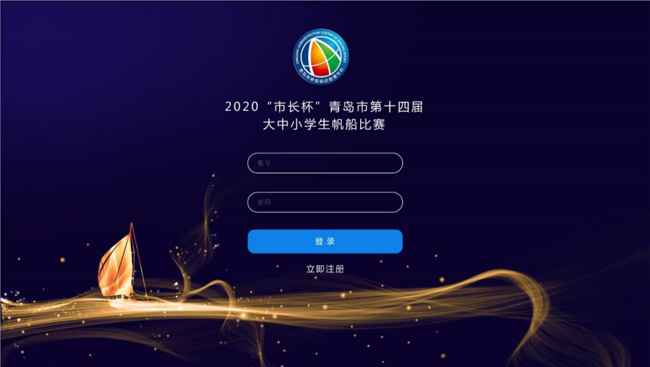
点击报名链接注册登录。

第二步：针对未注册的用户，填写邮箱账号、设置密码。之后可返回上一步进行登录。
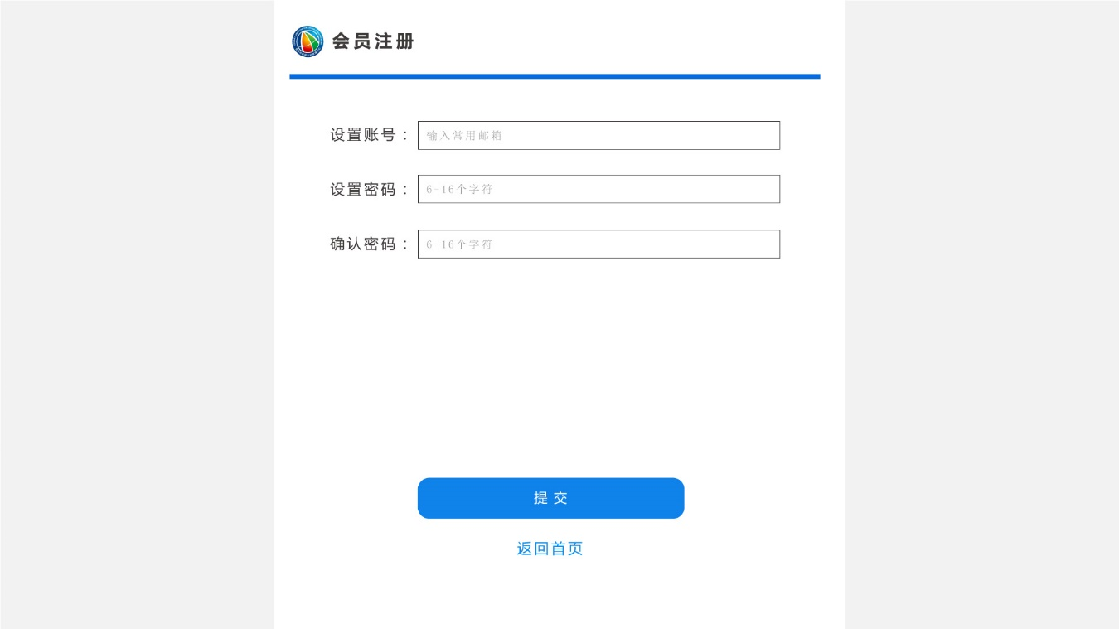
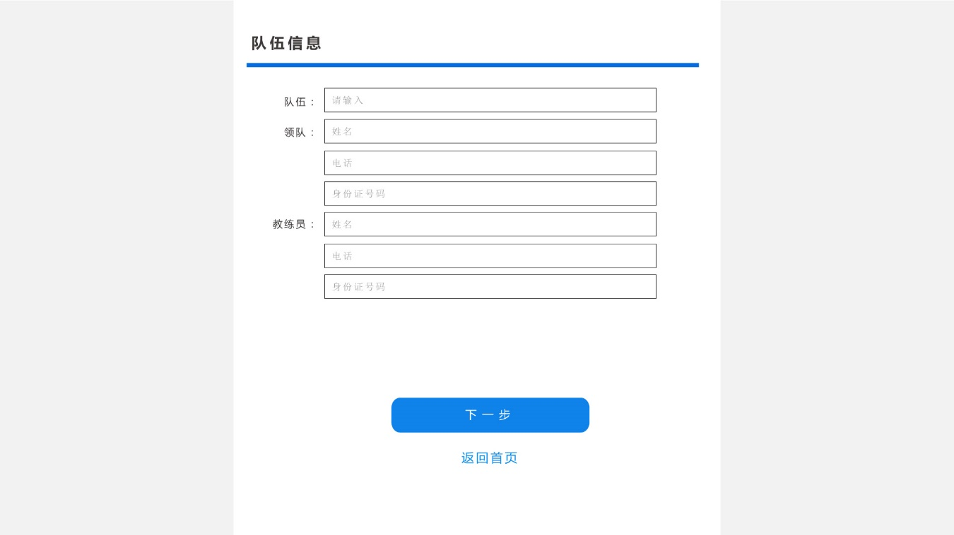
第三步：填写报名队伍信息。此页填写确认后不可更改。
第四步：选择队伍要报名参加的所有比赛项目。打勾即可。
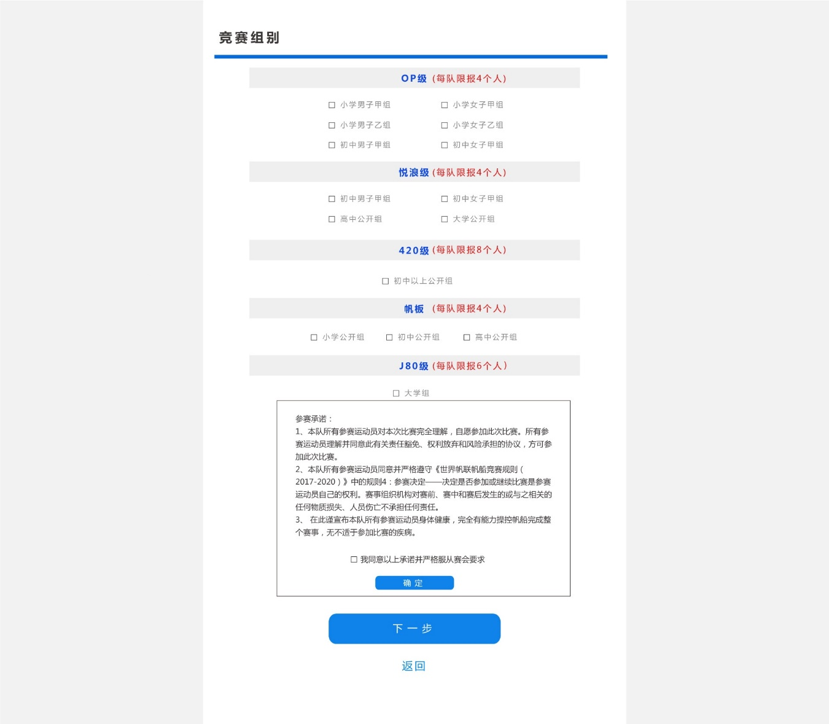
第五步：依照第四步选择的项目，填写每个组别参赛队员的个人信息以及通过理论测试、游泳测试的具体时间，即可提交。
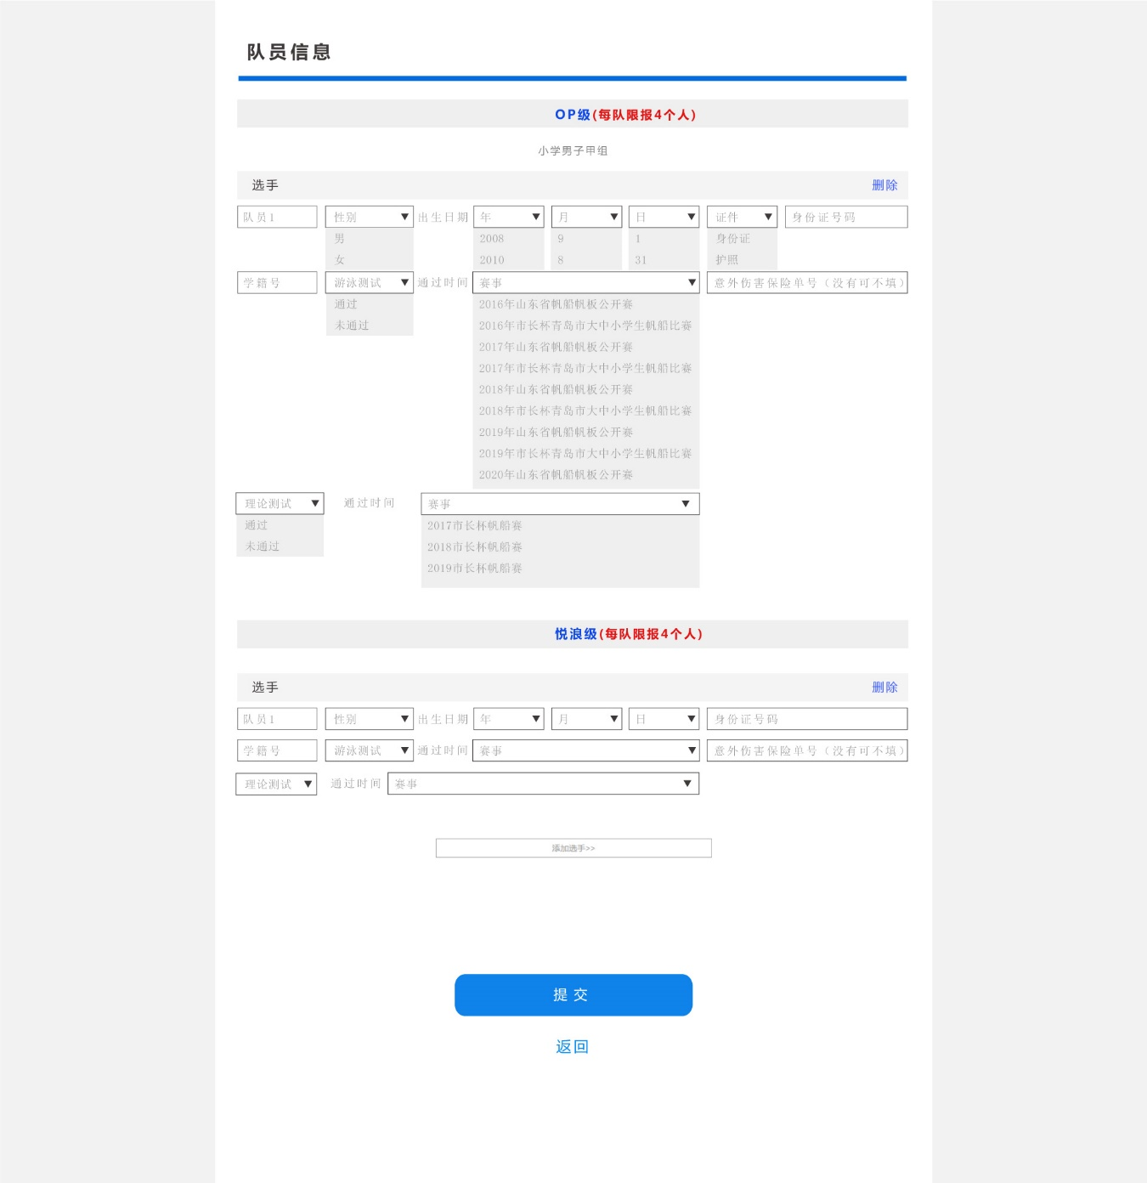
第六步：此图为模拟填写好的组别信息，在报名日期内，可点击“修改”按钮进行队员调整和修改，报名截止日期后进行修改均视为无效。
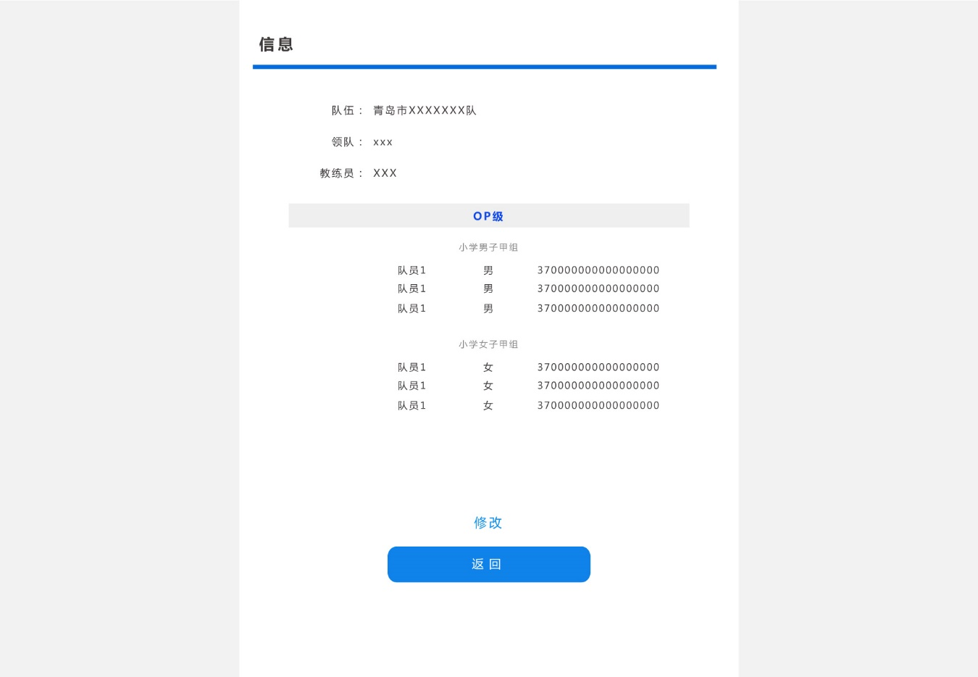
附件12

2022年青岛市“体彩杯”中小学生阳光
体育联赛武术比赛规程

- 比赛时间、地点：
2022年10月22—23日，青岛第十九中学体育馆（青岛市即墨区鳌山卫街道卫场路69号）
- 参赛单位及参赛资格：
均以本年度《青岛市中小学生体育联赛竞赛工作的通知》（总规程）中相关要求为准。
三、竞赛分组：
1.小学男子组、小学女子组。（2009年9月1日至2012年8月31日生）
2.初中男子组、初中女子组。（2006年9月1日至2009年8月31日生）
3.高中男子组、高中女子组。
四、竞赛项目：
(一)拳术：（根据组别限选一项）
1.小学组：初级三路长拳、少年规定拳。
2.初中组：第一套国际规定长拳、第一套国际规定南拳。
3.高中组：第三套国际规定长拳、第三套国际规定南拳、自选长拳、自选南拳、42式太极拳、传统拳术。
（二）器械：（根据组别限选一项）
1.小学组：初级刀术、初级棍术、初级剑术。
2.初中组：第一套国际规定刀、棍、剑、枪、南刀（女）、南棍（男）。
3.高中组：第三套国际规定刀、剑、棍、枪、南刀（女）、南棍（男）；自选（非传统类）刀、剑、棍、枪、南刀（女）、南棍（男）；42式太极剑；传统器械。
（三）集体项目：
1.小学：全国中小学生系列武术健身操《旭日东升》。
2.初中：全国中小学生系列武术健身操《英雄少年》。
3.高中：全国中小学生系列武术健身操《功夫青春》。
五、竞赛办法：
（一）凡参赛套路不符合规程规定的不予评分。
（二）每名运动员最多报2个单项（拳术1项、器械1项）。
（三）集体项目男女生合组共6人，且必须是报名单中的3男3女，每缺少一人扣0.3分；演练中不允许变换队形；配乐由大会统一播放。
（四）比赛采用国际武术联合会审定的《国际武术套路竞赛规则（2019）》中无难度评分方法进行评判。
（五）竞赛项目时间的规定：
1.初级套路无时间规定。
2.少年规定拳、国际规定套路以及自选类项目时间不得少于1分10秒。
3.42式太极拳为5～6分钟。
4.传统拳术、传统器械时间不得少于1分钟。
六、报名办法：
1.以学校为单位组织网上报名，每校注册一个账号（2021年已注册的学校无需重新注册，直接登录）；九年一贯制学校可报小学和初中两支队伍，需分别注册两个账号，并务必在单位名称后面标注：（小学部）或（初中部）以便区分。
2.每校可报领队1人、指导教师1～2人、运动员各3男3女，运动员最多可报6人。报名前请准备好学生的免冠照片电子版、学籍卡电子版和身份证（或户口本单页）电子版用于上传。
3.以校外培训机构及个人名义注册均视为无效报名并删除账号。
4.必须由学校教师负责注册、填报信息及维护工作，并妥善保存用户名和密码。网上报名起止时间：2022年9月12-23日，登录：https://qdws.fancytrace.com/进行信息填报，24日起不再接受新报名，24日至30日开始审核，请教师拨冗关注审核状态，如发现被退回的请及时修正并再次提交审核。30日审核完毕后各队信息均不可更改。
5.请务必按照时间节点完成各项报名步骤，各单位必须在全部学生通过审核之后才能打印参赛卡和比赛报名表，比赛报名表需加盖学校公章于领队会时上交。
6.网上报名如遇问题请咨询：18653271193，孙小飞。
7.后勤保障及场馆（青岛19中）相关事宜请咨询：18363986155，孙刚；13969628727，章文恒。
七、奖励办法：
（一）各单项按照竞赛分组分别录取前八名，报名人数8人及不足8人时减1录取；3人以下（含3人）的项目只计算成绩不录取名次。单项前三名发给奖牌及证书，四至八名发给证书。
（二）团体总分的计算：
1.按照竞赛分组分别以各队运动员的场上得分总和计算团体总分，录取前六名。团体总分前三名颁发奖杯，四至八名颁发匾牌。
2.团体总分如出现并列则按照各单位取得的单项第一名成绩多者列前，以此类推至第八名，如仍并列则团体成绩并列。
3.集体项目得分不计入团体总分。
（三）荣誉奖项：
1.评选“体育道德风尚奖”代表队，并发给牌匾。
2.获得团体总分前三名的指导教师发给“优秀指导教师”证书，获得多个组别团体前三名的只发给一次。
3.每队自评“体育道德风尚奖”运动员一名，并发给证书。
4.评选“优秀裁判员”，并发给证书。
八、资格审查及申诉：
1.运动员检录时必须携带打印的参赛卡检录，如打印的不清晰无法辨认则需要附带有效身份证件进场检录。
2.申诉内容仅限于对本队运动员的套路编排和套路完成时间的评判，且需在该运动员比赛结束后的15分钟内向“仲裁委员会”提交《仲裁申诉书》，申诉书必须由参赛学校领队签字后予以受理。
3.任何个人不得以任何形式直接向场上裁判组申诉或问询，各项申诉均须向大会交纳人民币1000元申诉费，大会根据规则规定的程序进行办理。
4.一次申诉仅限一个内容，赛事闭幕后不再受理任何形式的申诉。
九、仲裁及裁判的选派：
仲裁及裁判组均由主办单位选派；编排、检录等辅助裁判员由承办单位选派。
十、其他事项：
1.领队教练联席会时间、地点：2022年10月 11日（星期二）下午14：00分在十九中学会议室（行政楼211）。上交加盖公章的比赛报名表、参赛学生学籍表、体检合格表或健康证明等纸质版材料；领取入校参赛证；抽签。
2.裁判员于10月21日报道，集中进行业务学习。
3.参加单项比赛的运动员需穿着武术比赛服或体现武术项目特点的民族服装及运动鞋上场比赛，集体项目可穿校服。
4.每场第一项比赛均在开始前30分钟第一次检录，20分钟第二次检录，10分钟第三次检录并进场，运动员3次检录均未到则按弃权处理。
5.未尽事宜另行通知。
附件1
教练员、运动员及家长比赛前15天体温情况表
单位： 姓名： 身份：
序号 | 时 间 | 早晨（度） | 中午（度） | 晚上（度） | 备 注
1
2
3
4
5
6
7
8
9
10
11
12
13
14
15

附件2
《新冠肺炎流行病学调查表》及承诺书
代表队： 姓名：
- 流行病学史，请问是否存在以下情况：
1.在从本日起之前14天之内，有疫情中、高风险地区及周边地区，或其他有病例报告社区的旅行史或居住史：
○有○无。
2.在从本日起之前14天之内，曾接触过来自疫情中、高风险地区，或来自有病例报告社区的发热或有呼吸道症状的患者：○有○无。
3.周围区域没有聚集性疫情发生：○有○无。
4.与新型冠状病毒感染者无接触史：○有○无。
5其他异常请描述：
二、病史询问：请问自本日起之前近14天内是否存在以下症状;
1.○无任何不舒服
2.○有不舒服
○干咳○乏力○喷嚏○鼻涕○咳痰
○咽痛○呼吸不畅○腹泻○结膜炎
3.其他：
请确认以上内容真实并签字：

填写时间： 年 月
承诺书

本人：
身份证号：
本人承诺所提供的以下情况均真实可靠：
1.本人在从本日起之前一个月之内，没有境外的旅行史或居住史；
2.本人在从本日起之前14天之内，未曾接触过来自中、高危地区及周边地区，或来自有病例报告社区的发热或有呼吸道症状的患者；
3.本人周围没有聚集性疫情发生；
4.本人与新型冠状病毒感染者无接触史；
5.本人所提供的每日自我健康检测结果真实可靠，在从本日起之前14天之内，未出现发热（≥37.3℃）、乏力、干咳、鼻塞、流涕或腹泻等不适。
如提供虚假信息，由本人承担相应法律责任。

承诺人：
承诺日期： 年 月 日
附件3
自愿参赛责任及风险告知书

- 本人（队）自愿报名参加 年
比赛并签署本责任书。
- 本人（队）已全面了解并同意遵守大会所制订的各项竞赛规程、规则、要求及采取的安全措施。
三、本人已完全了解自己的身体状况，确认自己身体健康状况良好，具备参赛条件，已为参赛做好充分准备，并在比赛前购买了“人身意外伤害保险”；监护人经审慎评估，确认被监护人身体状况符合参赛条件，并自愿承担相应风险。
四、本人（队）充分了解本次比赛可能出现的风险，且已准备必要的防范措施，以对自己（学生）安全负责的态度参赛。
五、本人（队）愿意承担比赛期间发生的自身意外风险责任，且同意对于非大会原因造成的伤害等任何形式的损失大会不承担任何形式的赔偿。
六、本人（队）同意接受大会在比赛期间提供的现场急救性质的医务治疗，但在离开现场后，在医院救治等发生的相关费用由本队（人）负担。
七、本人（队）承诺以自己的名义参赛，决不冒名顶替，否则自愿承担全部法律责任。
八、本人（队）及家长（监护人）已认真阅读并全面理解以上内容，且对上述所有内容予以确认并承担相应的法律责任。

(签名请用楷体字填写，务必清晰可辨)。

运动员姓名：
运动员家长（监护人）签名：
运动队领队签名：
参赛单位（盖章）: 2022年 月 日
备注：本《告知书》为每名运动员单独1份，先由运动员本人及其监护人签字，然后由领队签字，加盖学校公章，最后将所有参赛运动员的《告知书》装订成册，并在领队、教练员会议时交给组委会。
附件4
运动队疫情防控承诺书
运动队：
运动队疫情防控第一责任人（领队）：
本人代表运动队，承诺严格遵守赛会疫情防控管理的以下要求：
- 我队将严格按照疫情防控方案，在赛前对队伍参赛人员进行全面排查，对所有前往赛区的参赛人员，每日测量体温，并建立个人健康档案。同时，我队将按规定要求按时向赛委会报送所有健康档案。
- 我队在接到比赛通知后，将按规定要求制定好赴赛区途中的疫情防控的各项措施。同时，提前了解目的地和出发地的疫情防控的具体要求。
- 比赛途中，我队将按规定要求尽量避免触摸公共场所可能被高频触摸的物体和部位，尽量避免在公共场所饮食。在乘坐长途交通工具包括在市区内乘坐交通工具时，全程佩戴口罩，并尽可能佩戴一次性手套。
- 比赛期间，我队会加强对所有参赛人员的管理，除队伍比赛、训练外，只在赛委会指定区域活动。
- 本人作为疫情防控责任人，每天对所有参赛人员进行至少两次体温检测。
- 参赛队在赛区指定区域就餐时，会按照赛区安排，在专用区域就坐，轮流就餐、错时就餐。
- 比赛期间，如参赛人员出现发热、咳嗽等状况，尤其是体温超过37.3 ℃者，本人作为疫情防控责任人在做好防护措施的前提下隔离出现症状人员，并将情况上报赛区疫情防控领导小组，以备采取进一步相关措施。
- 比赛期间，如我队参赛人员出现其它伤病、需要赴医院就医，作为疫情防控责任人将第一时间上报赛区疫情防控领导小组。在送医过程中，做好必要的防护措施。
- 在前往赛区比赛前，我队会对所有参赛人员进行疫情防控知识教育，并严格各项纪律。
承诺人：
联系电话：
年 月 日

参赛学校（盖章）
附件13

2022年“市长杯”肯德基校园青春健身操比赛
竞赛规程
一、比赛时间
11月26日-11月27日(星期六、星期日)
二、比赛地点
青岛一中体育馆（市南区单县路46号）
三、比赛规程
（一）比赛项目
1.肯德基校园青春健身操比赛
健身操、啦啦操普及套路和提高套路。
2.竞技健美操比赛
男子单人操、女子单人操、混合双人操、三人操、五人操五个单项。
（二）比赛分组
普高组、职高组、初中组、小学组。
1.各组别均设肯德基校园青春健身操的比赛。
2.竞技健美操
普高组、职高组：男子单人操、女子单人操、混合双人操、三人操、五人操（2018－2021年龄二组等级规定动作或自编）。
初中组：男子单人操、女子单人操、混合双人操、三人操、五人操（2019－2021年龄一组等级规定动作或自编）。
小学组：单人操（性别不限，男女一起排名）、混合双人操、三人操、五人操（2019－2021预备组等级规定动作或自编）。
（三）比赛办法
1.各项目均进行一场制决赛，出场顺序于赛前领队会上由各领队抽签决定。
2.肯德基校园青春健身操
局属学校每套操可分别报一支代表队；各区、市经选拔每组别可分别报5－8支学校代表队，市北区、西海岸新区按照双倍报送。
竞赛规则采用教育部《校园健身操》竞赛评分规则。
校园青春健身操、啦啦操比赛项目，每队参赛人数为12人且男生人数不能少于三分之一，每缺一名将被扣0.1分；场地为12×12平方米；开始和结束的自创空间要设计造型以及操化、队形的变化。
成套动作中至少出现8次固定队形变化，和至少出现３次流动队形变化；要合理使用四种以上移动路线（前、后、左、右、对角、弧线等）。
音乐：由大会统一播放规定套路音乐。
服装：须统一着装，且与比赛风格一致，着白色健美操鞋、白色短袜。
报同一类别的两个项目可单报或同一批学生兼项，凡报两项（同一类别）的均参与团体奖的评选。
3.竞技健美操
男子单人操、女子单人操、混合双人操、三人操、五人操，共五个单项。
（1）高中组、职高组：
男单、女单、混合双人操、三人操每个单位每项限报运动员/运动队2名/队；五人操项目每参赛单位限报1队；每名运动员可兼报2项；各单项比赛场地均为10×10平方米。
（2）初中组：
男单、女单、混合双人操、三人操每个单位每项限报运动员/运动队2名/队；五人操项目每参赛单位限报1队；每名运动员可兼报2项。单人比赛场地为7×7平方米；混双、三人、集体五人比赛场地为10×10平方米。
（3）小学组：
单人（性别不限）、混合双人操、三人操，每参赛单位每项目限报运动员/运动队2名；五人操项目每参赛单位限报1队；每名运动员可兼报2项。单人、混双、三人比赛场地为7×7平方米，集体五人比赛场地为10×10平方米。
（4）竞赛规则采用FIG《2017-2020年竞技健美操评分规则》进行评分；各组别只进行一次决赛。
（5）任何名次一旦出现分数相同的情况，依次参照以下标准进行排名：
--完成分的最高总分
--艺术分的最高总分
--难度分的最高总分
如果分数依然相同，则名次并列，下一名次轮空。
（6）音乐：肯德基校园健身操音乐由大会统一播放；竞技操音乐须赛前与报名表同时上传，音乐须为MP3格式，音质清晰，符合健美操比赛音乐要求，并以“组别-参赛项目-参赛单位-运动员姓名”的格式命名，如：“高中-男单-XX中学-李明”。
（7）服装：符合竞技健美操竞赛要求的服装，着白色健美操鞋、袜。
三、报名要求
电子报名表和竞技操音乐（规定操音乐和自编操音乐都需要上交；音乐命名格式：组别-参赛项目-参赛单位-运动员姓名）的提报。区市参赛单位上交到各区市教体局，由区市教体局专干负责人统一汇总并务必于10月26日（星期三）17:00前将电子版报名表、参赛单位明细统计、汇总表、竞技操音乐上传至邮箱949756111@qq.com；市直参赛单位将电子版报名表、参赛单位明细统计、汇总表、竞技操音乐于10月26日（星期三）17:00前上传至邮箱949756111@qq.com。各代表队报领队1人，教练1人。过期未上报视为自动放弃。
四、领队会安排
1.定于2022年11月15日（星期二）14：00在青岛一中召开领队会，请各区市教体局专干、各队伍分管领导、教练员参加。
2.领队会时上交的纸质材料：
（1）加盖参赛单位公章的纸质报名表。
（2）参赛学生的保险复印件（可用学平险）或学校出示证明（证明须加盖学校公章）。
（3）学生学籍证明［有学籍号学生：参赛队员姓名和学籍号信息汇总表（汇总表上加盖学校公章），后附学生学籍网个人单页复印件；无学籍号学生：学校出示加盖公章的在校生证明］。
（4）健康承诺书（按照要求如实填写、签字、加盖单位公章）。
赛事负责人：王洪艺15763913065
五、录取与奖励
（一）校园健身操：肯德基系列校园青春健身操规定套路
（1）单项奖：各单项、各组别分别录取一等奖 20%，二等奖 40%，三等奖 30%，颁发证书。
（2）团体奖：各组别均设团体奖 1--8名。（各组别参赛队伍为8队以上，录取前八名并给予奖励；参赛队伍为7-8队，录取前六名并给予奖励；参赛队伍为4-6队，录取前三名并给予奖励；参赛队伍为3队，录取第一名并给予奖励；参赛队伍不足3队，则取消该组别该项目团体奖评选）。
参加同一类别两个项目比赛的即可参加团体奖评比:健身操普及套与提高套得分相加或啦啦操普及套与提高套得分相加，得分高者名次列前，如有分数相同，完成分高者名次列前，再相同艺术分高者名次列前(如再相同则名次并列）。
（二）竞技健美操
（1）单项奖：各组别前八名颁发成绩证书。如得分相同，则名次并列，下一名次轮空。
（2）任何单项出现分数相同的情况，则依次以完成、艺术、难度分优胜者依次领先，若分数依然相同，则名次并列，下一名次轮空。
（3）录取与合组: 各组别报名不足五套的单项，减一进行评奖；不足三套的单项，进行合组评判：高中组与职高组合组，初中组与小学组合组。
（三）优秀教练员
获得校园健身操一等奖、竞技操前三名颁发优秀教练员证书。
六、参赛须知
各参赛队若认为某队有弄虚作假等行为以及认为不公要求上诉的；分数申诉仅允许对自己的代表队申诉，竞技操允许对难度得分进行申诉，不允许对其他分数进行申诉；需准备确凿、有效的证明材料于赛后30分钟内提交资格审查组及仲裁委员会，同时需交纳申诉费500元，超过2小时一概不予受理； 对裁判员在比赛中根据事实做出的判决，不得申诉；如胜诉将退回500元申诉费;凡弄虚作假者经纪律委员会及资格审查小组查实,将做出严肃处理，取消其参赛资格、并根据情节轻重做出大会通报、全市通报、取消二年以上比赛资格、取消学校一年参赛资格等处罚。

2022年“市长杯”肯德基校园青春健身操比赛
报名表

参赛单位 | (填写规范全称) |  |  |  | 组别
领队（1人） |  |  |  |  | 指导教师（1人）
联系人电话 |  |  |  |  | 邮箱和微信号
学生姓名 | 所有参赛学生姓名及学籍号信息，例：  李明200310225、韩美美200423567  二、参赛项目人员统计（请严格按照要求填写），例：  1.健身操普及套：李明、韩美美、李宁...  2.啦啦操提高套：李明、韩美美、李宁...  3.男单：李明  4.五人：李明、韩美美、李宁...  注：竞技健美操需注明自编还是规定，以上示例填表时请自行删除。
学生姓名 | 健身操 |  | 啦啦操 |  |  | 竞技健美操
学生姓名 | 普及套  操操 | 提高 | 普及 | 提高 |  | 男单 | 女单 |  | 混双 | 三人 | 五人
1
2
3
4
5

参赛单位明细统计

xxx组

xxxxx学校
领队： 教练：
健身操普及套：
健身操提高套：
啦啦操普及套：
啦啦操提高套：
男单：
女单：
混双：
三人：
五人：
（注：不参加的项目提交报名时请自行删除）

2022年“市长杯”肯德基校园青春健身操比赛汇总表
单位： （盖章）
单位名称 | 项目类别 | 组别 | 演员人数 |  | 时长  （精确到秒） | 指导教师  （不超过3名） | 联系人 | 联系电话
单位名称 | 项目类别 | 组别 | 男 | 女
填表人： 联系电话（座机和手机）： 电子邮箱：
备注：1.小学组、初中组、高中组各填写一张表格，每个组别先填写乡镇学校，再填写非乡镇学校，非乡镇学校无需标注。
2.填表时请将范例删除。
2022年“市长杯”肯德基校园青春健身操比赛
健康承诺书
参赛（承办）单位组织人姓名 |  | 联系方式
参赛（承办）单位
健  康  申  明 | 1.参赛前14天内，是否有参赛师生接触过新冠肺炎确诊病例、疑似病例、无症状感染？是 否  2.参赛前14天内，参赛师生中是否有从市外防疫中、高风险等级地区返青人员？ 是 否  3.参赛前14天内，参赛师生本人或家庭成员是否有疫情重点地区（包括境外、国内外中、高风险地区等）旅行史和接触史的人员？是 否  4.参赛师生中是否为治愈出院的确诊病例和无症状感染者？是 否  5.参赛师生中是否有确诊病例、疑似病例、无症状感染者和尚在隔离观察期的密切接触者；或参赛前 14 天有发热、咳嗽等症状未痊愈且未排除传染病及身体不适者；或有境外旅居史且入境未满 14 天者。是 否  6.参赛师生中是否有中、高风险等疫情重点地区旅居史且离开上述地区不满 21 天者；或居住社区 21 天内发生疫情者；或有境外旅居史且入境已满 14 天但不满 28 天者。是 否  7.参赛前14天师生中是否有发热、咳嗽、乏力、鼻塞、流涕、咽痛、腹泻等症状者？ 是 否
参加比赛活动师生承诺 | 本人组织本单位师生 名，参加2022年“市长杯”肯德基校园青春健身操比赛，现郑重承诺：  本人如实逐项落实参赛师生健康状况并如实填报健康申明，如因隐瞒或虚假填报引起不良后果，本人愿承担相应的法律责任。  参赛单位活动组织负责人签字（单位公章）：  日期：2022年 月 日

注：“健康申明”中有一项为“是”的，参赛单位要替换参赛师生，坚决不允许健康存有问题的师生进入参赛场地，各单位要在参赛前，认真进行排查，做好参赛过程中的疫情防控。

附件14

2022年青岛市中小学阳光体育联赛跳绳比赛
暨青岛市中小学生第四届跳绳比赛规程

一、主办单位
青岛市教育局 青岛市体育局
二、承办单位
青岛艺术学校
三、比赛时间
2022年11月5-6日
四、比赛地点
青岛艺术学校（李沧区九水路176号）
五、参赛资格
具有我市正式学籍的在校学生，具有体检健康证明。
六、竞赛分组
高中组和职高组：2004年9月1日以后出生
初中组：2007年9月1日以后出生
小学甲组（4-6年级）：2010年9月1日以后出生
小学乙组（1-3年级）：2013年9月1日以后出生
七、竞赛项目
（一）计数赛
1.个人速度赛
30秒单摇跳（男子、女子）
3分钟单摇跳（男子、女子）
30秒双摇跳（男子、女子）
30秒间隔交叉跳（男子、女子）。
2.集体速度赛
1分钟10人长绳集体跳（男女混合，每队男生和女生各不低于3人参赛）
3分钟10人长绳“8”字跳（男女混合，每队男生和女生各不低于3人参赛）
30秒交互绳速度跳（男女混合，每队男生和女生各不低于1人参赛）
4×30秒单摇接力（男女混合，每队男生和女生各不低于1人参赛）
（二）规定赛
1.个人绳规定套路大众等级初级（4男4女，参赛队伍必报项目）
2.车轮花样规定基础套路（1男1女）。
九、报名要求
1.以学校为单位报名参赛。市局属学校(高中和职业高中)限报一队，各区市每个组别限报2队，每队限领队1人，教练1-2人，运动员男、女各不超过10人。
2. 集体速度赛和规定赛各组别限报1支队伍参赛；
3.个人速度赛各单位每个组别每项限报2人，每名运动员限报2项个人速度赛项目，可兼报集体速度赛和规定赛。
十、报名方法
2022年10月16日前将汇总表（附件3）电子版发送至381820866@qq.com。各单位领队（教练）将加盖单位公章的参赛项目报名表（格式见附表2）和疫情摸排情况调查表于联席会上交承办单位。联席会议定于10月28日下午2:00在青岛艺术学校举行。
十一、运动员资格审查
（一）为严肃赛风、赛纪，组委会下设资格审查委员会，在比赛前、中、后对运动员资格进行审查，并公示运动员报名信息。如赛前被发现并查实有弄虚作假、违反运动员资格规定者，取消其参赛资格，并不得补报或更换其他运动员；如在赛中和赛后发现或被举报并经查实有弄虚作假、违反运动员资格规定者，取消其比赛资格和比赛成绩，并予以通报，情节严重者将追究有关部门和人员的责任。
（二）所有项目运动员凭在校学籍证明和二代身份证（临时身份证除外）参赛，赛前校验。无在校学籍证明和二代身份证不得参赛。
十二、名次录取及奖励
（一）单项奖
计数赛、车轮花样规定基础套路赛项目取前8名进行奖励，报名人数8人（队）及以下的比赛项目，按实际参赛队数减1录取名次。
（二）团体奖
1.高中组、职业高中、初中组、小学甲组、小学乙组按团体总分各取前6名。
2. 个人绳规定套路大众等级初级各组别按参赛队伍数量的30%、30%、40%分设一等奖、二等奖、三等奖。
3.各组别获得团体总分前三名队伍的教练员颁发“优秀指导教师”证书。
（三）计分办法
计数赛、车轮花样规定基础套路赛取前8名计入团体总分，报名人数8人（队）及以下的比赛项目，按实际参赛人（队、对）数减1录取名次，分别按9、7、6、5、4、3、2、1分计分；个人绳规定套路大众等级初级赛按一等奖、二等奖、三等奖分别计18分、14分、12分；其中集体速度赛各个项目双倍记分。
十三、其它规定
（一）请各参赛学校提供不超过50字的解说词1份（电子版）随报名单一并报送。
（二）参加各项目比赛的所有运动员、教练员、领队及工作人员，都必须办理“人身意外伤害保险”。未办理保险的单位和人员不得参加比赛。
（三）绳具要求：个人跳绳项目绳具不限（自备），必须是能确保运动员安全的规范绳具（上场前由裁判员检查），可以是钢丝绳、珠节绳或橡胶绳。多人跳绳绳具为竹节绳、棉纱绳或胶绳（自备），10人集体跳绳长10米，10人绕8字跳绳长不限（摇绳者间距不小于3.6米），集体项目绳具不能使用带助力器的绳具或钢丝绳（上场前由裁判员检查）。
（四）跳法要求：计数赛只能采用一种跳绳方法，跳绳过程中不允许同时出现两种跳法，否则成绩无效。
本规程未尽事宜另行通知。
十四、本规程最终解释权归主办单位

附件：1.竞赛项目动作要求及评分标准
2.2022年青岛市中小学阳光体育联赛跳绳比赛暨 青岛市中小学生第四届跳绳比赛报名表
3.2022年青岛市中小学阳光体育联赛跳绳比赛暨 青岛市中小学生第四届跳绳比赛汇总表

附件1

竞赛项目动作要求及评分标准

一、30秒单摇跳
运动员双手摇绳，双脚以轮换跳的方法跳绳，每跳起一次，绳体跃过头顶并通过脚下绕身体一周(360°)，称作单摇跳。比赛时间为30秒，运动员在指定场地内比赛为有效动作，按口令要求人、绳都从静止开始起跳，抢跳将从应得数中扣除10次。累计运动员右脚成功的次数，乘以2为运动员的应得次数。次数多者名次列前，次数相同以失误次数少者名次列前，再相同则成绩并列。比赛中途绳子停止摇动时，可继续比赛，然后接着计数。比赛采用电子口令。
二、3分钟单摇跳
运动员双手摇绳，双脚以轮换跳的方法跳绳，每跳起一次，绳体跃过头顶并通过脚下绕身体一周(360°)，称作单摇跳。比赛时间为3分钟，运动员在指定场地内比赛为有效动作，按口令要求人、绳都从静止开始起跳，抢跳将从应得数中扣除10次。累计运动员右脚成功的次数，乘以2为运动员的应得次数。次数多者名次列前，次数相同以失误次数少者名次列前，再相同则成绩并列。比赛中途绳子停止摇动时，可继续比赛，然后接着计数。比赛采用电子口令。
三、30秒双摇跳
运动员双手摇绳，双脚同时起跳，每跳起一次，绳体跃过头顶通过脚下绕身体两周(720°)，称作双摇跳。比赛时间为30秒，队员两侧手摇绳，人、绳都从静止开始起跳，抢跳将从应得数中扣除10次。累计运动员成功完成双摇的次数为该运动员的应得次数。次数多者名次列前，次数相同以失误次数少者名次列前，再相同则成绩并列。比赛中途绳子停止摇动时，可继续比赛，然后接着计数。比赛采用电子口令。
四、30秒间隔前交叉跳
在30秒内完成尽可能多的间隔前交叉单摇跳。运动员双手摇绳，采用双脚轮换跳或双脚并脚跳均可，第一次单摇过绳为双手体前交叉，第二次单摇过绳为直摇，两个动作先后完成为成功一次，称作间隔交叉单摇跳。运动员在指定场地内比赛为有效动作，按口令要求人、绳都从静止开始起跳，抢跳将从最后成绩中扣除10次。第一次单摇过绳为双手体前交叉，第二次单摇过绳为直摇，两个动作先后完成为成功一次，累计运动员成功完成的间隔交叉的组数为该运动员的应得次数（记交叉次数）。次数多者名次列前，次数相同以失误次数少者名次列前，再相同则成绩并列。比赛中途绳子停止摇动时，可继续比赛，然后接着计数。比赛采用电子口令。
五、1分钟10人长绳集体跳
绳长10米（绳具自备），2名运动员同步摇单长绳，其他8名运动员集体在绳中跳绳，绳子同时通过8个人头顶和脚下，运动员无论采用何种站立方式，绳子均须同时通过绳中8名运动员头顶与脚下为成功1次，计数1次，比赛时间为1分钟，人、绳都从静止开始起跳，抢跳将从应得数中扣除10次。累积成功次数为最后成绩，次数多者名次列前，次数相同以失误次数少者名次列前，再相同则成绩并列。比赛中途绳子停止摇动时，可继续比赛，8人未能同时齐跳成功，不计数。比赛采用电子口令。
六、3分钟10人长绳“8”字跳
在3分钟时间内，2名运动员同步摇单长绳（摇绳者间距不小于3.6米、绳具自备），其他8名运动员依次以“8”字路线绕摇绳队员，并尽可能多地完成跑跳进出绳。运动员无论采用何种方式，均须依次以“8”字路线跑入绳中跳跃，再成功跃出长绳，计数1次，在3分钟内累积成功次数为最后成绩，计数多者名次列前，人数相同以失误人数少者名次列前，再相同则成绩并列。中途绳子停止摇动时，可继续比赛，跳绳者不能通过绳子，不计数。比赛时间为3分钟，人、绳都从静止开始起跳，抢跳将从应得数中扣除10次。比赛中途摇绳者不能更换，但可换手。比赛采用电子口令。
七、30秒交互绳速度跳
两名摇绳者和一名跳绳者，跳绳者30秒内在交互绳中完成尽可能多的双脚轮换跳。要求跳绳者在交互绳中必须采用双脚轮换跳跳法，并且只计右脚个数，其他跳法不计数；摇绳者必须采用正向（双手依次向内）摇绳，其他摇法均不计数。运动员在指定的场地内比赛为有效动作。按口令要求摇绳者和跳绳者必须从静止开始，在“跳”的口令下达后，摇绳者才可以开始摇绳，跳绳者从绳外开始进绳跳跃，否则视为抢跳或抢换，每次犯规都从比赛应得数中扣除10次。比赛时间为30秒，人、绳都从静止开始起跳，运动员在指定场地内比赛为有效动作，累计运动员右脚成功的次数，乘以2为运动员的应得次数，累计成功次数多者名次列前，次数相同以失误次数少者名次列前，再相同则成绩并列。比赛中途绳子停止摇动时，可继续比赛，然后接着计数。
八、4×30秒单摇接力
4名运动员在120秒不间断的时间内，按照先后顺序依次完成30秒单摇跳绳接力。4名运动员人手一绳，必须使用单摇双脚轮换跳。运动员在指定场地内比赛为有效动作。按口令要求起跳必须都从静止开始，且在“换”口令下达后，前后运动员方能进行跳绳接力转换，否则视为抢跳或抢换，每次犯规都从比赛应得数中扣除10次。按照单摇项目计数方法，累计四名运动员右脚成功次数，乘以2为该队的应得次数，其它同30秒单摇跳。
九、个人绳规定套路大众等级初级赛（4男4女）
在规定的时间内（1分30秒），要求每队参赛人数为8人（4男4女）。按照规定套路视频，不仅要体现规定的动作，还要体现健康向上、姿态优美、全面发展身体素质、安全无损伤且兼具观赏性原则。成套创编最大限度使用比赛场地，要求至少出现 5次以上队形的变化，充分体现立体空间的层次变化；不同动作内容和不同队形之间的衔接体现出连贯、流畅、自然、无停顿，成套动作给人感觉整体流畅、一气呵成。优秀的成套动作必须展现出完美的绳艺和正确的身体姿势，在完成花样绳动作时能充分展现身体的柔韧、力量、速度、平衡、协调及灵敏性等能力；成套动作必须表现出与音乐的合拍和多人完成的一致性能力，绳子展现充分、饱满、可控。
十、车轮花样规定基础套路（1男1女）
是指在规定的时间内，按照车轮跳运动的基本规律，两人各持绳，内侧绳结绳交叉，相邻绳子依次交替旋转打地，凭借运动员的想象力和创造性将各种车轮跳技术动作有机地融合在一起，全面展示车轮跳项目的技巧性和艺术性。评分因素由动作难度、创意编排编排和规定元素三部分构成。
注：个人速度赛、30秒交互绳速度跳，4×30秒单摇接力的比赛场地为长5x5米的平整地面，使用普通计数跳绳（绳具自备），由裁判员现场计数。多人跳绳绳具为竹节绳、棉纱绳或胶绳（自带），须经组委会审定，不可使用外部助力器材，不得有安全隐患和影响裁判员判断的饰品。

附件2
2022年青岛市中小学生阳光体育联赛跳绳比赛暨青岛市中小学生第四届跳绳比赛报名表
单位（盖章）： 组别： 领队： 联系电话： 教练： 联系电话：
序号 | 项 目 | 参 赛 队 员 姓 名
序号 | 项 目 | 1 | 2 | 3 | 4 | 5 | 6 | 7 | 8 | 9 | 10 | 11 | 12 | 13 | 14 | 15 | 16 | 17 | 18 | 19 | 20
1 | 30秒单摇跳（男子）
2 | 30秒单摇跳（女子）
3 | 3分钟单摇（男子）
4 | 3分钟单摇（女子）
5 | 30秒双摇跳（男子）
6 | 30秒双摇跳（女子）
7 | 1分钟10人集体跳
8 | 3分钟10人“8”字跳
9 | 30秒交互绳速度跳
10 | 4×30秒单摇接力
11 | 30秒间隔交叉跳（男子）
12 | 30秒间隔交叉跳（女子）
13 | 个人绳规定套路初级
14 | 车轮花样规定基础套路（1男1女）
备注 | 每队限报领队1人，教练1-2人，运动员男、女各不超过10人（序号1-10为男生，11-20为女生）；请将每个队员的报名情况在对应栏画“√”。

附件3
2022年青岛市中小学生阳光体育联赛跳绳比赛暨青岛市中小学生第四届跳绳比赛汇总表
单位 | 组别 | 项目 | 参赛队员
填报说明：每行只填写一个项目，如同一个项目报名两人，请分两行填写；集体项目请将所有参赛队员名称填齐。

附件15

2022年青岛市中小学生沙滩排球比赛规程

一、主办单位
青岛市教育局 青岛市体育局
二、承办单位
青岛西海岸新区教育和体育局
三、比赛时间和地点
（一）比赛时间：7月9日(星期六)—11日(星期一)（暂定）
（二）比赛地点：待定
四、竞赛分组、项目及年龄
（一）普高组:男子组、女子组。
（二）职高(职专)组：男子组、女子组。
（三）初中组：男子组、女子组。
初中组年龄：2006年9月1日—2009年8月31日间出生。
（四）小学组:男子组、女子组。
小学组年龄：2009年9月1日—2015年8月31日间出生。
五、报名要求
（一）高中、职高（职专）组以学校为单位，初中、小学组以区（市）为单位报名参加比赛。
（二）领队和教练员人数要求：各区市代表队可报领队1人，教练员3人，高中、职高（职专）可报领队1人，教练员2人。
运动员人数要求：高中组、职高组（职专）每校限报1队（男、女各1队），每队报名为3-4人。初中组、小学组各区市代表队可报2队（男、女各2队），每队报名为3-4人，高中组、职高组上场比赛为2人，初中组、小学组上场比赛为3人，运动员不能跨组比赛，一经查出，取消比赛资格。
（三）各单位必须使用统一报名表报名(详见附件)，文件名称需注明单位名称；各单位需提交领队、教练员、参赛运动员制证电子照片。要求：格式为近期2寸免冠彩色照片（378*472像素，文件大小100K-200K,JPG格式），白色背景无边框。电子照片文件名统一设置为：中文姓名-性别-单位-参会身份.jpg(例：王某某-男-市南-领队.jpg)，电子版报名表和照片于6月24日(星期五）17：00之前通过邮件上报至邮箱twykpq@163.com，纸质版报名表（加盖单位公章）于领队、教练会时上交，逾期未报不予编排。
（四）各单位进入赛区和比赛前须出示近期有效健康码，现场体温检测，并严格遵守青岛市疫情防控指挥中心相关规定。
六、竞赛办法
（一）采用中国排球协会最新审定公布的《沙滩排球竞赛规则》及有关规定；
（二）根据报名参赛队数，确定采用分组循环、交叉淘汰赛制或双败淘汰赛，比赛采用三局两胜制。第一阶段，每局比分为15分，每局比分相加到5和5的倍数时交换场地。第二阶段，前两局比分为21分，第三局比分为15分，前两局比分相加到7和7的倍数时交换场地，第三局比分相加到5和5的倍数时交换场地；
（三）网高：高中组、职高组:男子2.40米，女子2.20米，初中组、小学组：男子2.20米，女子2.10米；
（四）高中组、职高组必须备有1号、2号的沙滩排球比赛服2套（深色和浅色各一套），初中组、小学组必须备有1号、2号、3号的沙滩排球比赛服2套（深色和浅色各一套）；
（五）比赛中教练员可以进行场外指导，每局比赛可申请有一次暂停和一次换人机会；
（六）比赛用球：采用MIKASA品牌VLS300型沙滩排球；
（七）各组别少于3支队伍（对）将取消本组别比赛。
七、奖励办法
奖励各组别前八名，分别以36、28、24、20、16、12、8、4计分。团体总分奖励高中、职高（职专）、初中、小学四个组别前八名。
八、相关工作安排
（一）会议安排
1.7月7日（星期四）下午3：00召开领队、教练、裁判长联席会议。
2.裁判长、副裁判长、裁判员于7月8日（星期五）下午1：30进行赛前培训学习。
3.会议地点另行通知。
（二）资格审查
比赛时进行现场资格审查，需要提交的材料:1.纸版报名表加盖公章；2.参赛运动员学籍卡加盖所在学校或所在各区（市）学籍专用章；3.居民身份证原件；4.身体健康证明；5.人身意外保险证明；6.疫情防控承诺书。
未尽事宜，另行通知。
联系人：韩 赛 联系电话：86163045
附件
2022年青岛市中小学生沙滩排球比赛报名表

单位（公章）： 组别：
序号 | 姓名 | 身份证号码 | 学籍号 | 性别 | 备注
1
2
3
4
5
6
7
8
9
10

领 队：
教 练 员：
联系人电话：

